APLIKASI SHOLAT TRACKER
Disusun Untuk Penilaian Sumatif Akhir Semester Genap



KINAURA VINZA AGRACIANA SANDIORIVA (0103203664)
X PPLG 2

PENGEMBANGAN PERANGKAT LUNAK DAN GIM
SMK NEGERI 1 KANDEMAN
2026

LEMBAR PERSETUJUAN
LAPORAN PROYEK AKHIR
PENILAIAN SUMATIF AKHIR SEMESTER GENAP
TAHUN PELAJARAN 2025/2026
“APLIKASI SHOLAT TRACKER”

Disusun Oleh :
Kinaura Vinza Agraciana Sandioriva
NISN : 0103203664
Kelas : X PPLG 2

Laporan ini telah diperiksa, disetujui, dan disahkan oleh :

Hari/Tanggal :
Tempat : SMK N 1 KANDEMAN

Guru Mata Pelajaran

(Mukti Widodo, S.T)

KATA PENGANTAR

Puji syukur ke hadirat Allah SWT atas segala rahmat, taufik, dan hidayah-Nya sehingga penyusun dapat menyelesaikan Laporan Proyek Akhir Penilaian Sumatif Akhir Semester Genap Tahun Pelajaran 2025/2026 yang berjudul “Aplikasi Sholat Tracker” dengan baik dan tepat waktu.
Laporan ini disusun sebagai salah satu bentuk pertanggungjawaban atas pelaksanaan proyek akhir sekaligus sebagai sarana untuk mengembangkan pengetahuan, keterampilan, kreativitas, dan kemampuan pemecahan masalah dalam bidang teknologi informasi. Melalui proyek ini, penyusun berupaya merancang dan mengembangkan sebuah aplikasi yang dapat membantu pengguna dalam memantau serta mencatat pelaksanaan ibadah sholat secara lebih teratur dan terorganisir.
Dalam proses penyusunan laporan dan pembuatan aplikasi ini, penyusun memperoleh banyak bantuan, bimbingan, serta dukungan dari berbagai pihak. Oleh karena itu, penyusun mengucapkan terima kasih kepada:
- Allah SWT yang telah memberikan kesehatan dan kemudahan dalam menyelesaikan proyek ini.
- Bapak/Ibu Guru pembimbing yang telah memberikan arahan, bimbingan, dan motivasi selama pelaksanaan proyek.
- Orang tua dan keluarga yang selalu memberikan doa serta dukungan.
- Teman-teman yang telah membantu dan memberikan masukan selama proses pengerjaan proyek.
Penyusun menyadari bahwa laporan ini masih memiliki kekurangan dan jauh dari kata sempurna. Oleh karena itu, penyusun mengharapkan kritik dan saran yang membangun demi perbaikan dan pengembangan karya di masa mendatang.
Semoga laporan dan aplikasi yang telah dibuat ini dapat memberikan manfaat bagi penyusun maupun pembaca serta menjadi kontribusi positif dalam pemanfaatan teknologi untuk mendukung pelaksanaan ibadah sehari-hari.

DAFTAR ISI

LEMBAR PERSETUJUAN 2
KATA PENGANTAR 3
DAFTAR ISI 4
BAB I 6
PENDAHULUAN 6
A. Latar Belakang Masalah 6
B. Rumusan Masalah 6
C. Batasan Masalah 7
D. Tujuan Pembuatan 7
BAB II 8
LANDASAN TEORI 8
A. Pengertian HTML, CSS, dan JavaScript 8
B. Pengertian Website 9
C. Pengertian Aplikasi Sholat Tracker 9
BAB III 10
DESAIN DAN PERANCANGAN APLIKASI 10
A. Desain Tampilan Aplikasi 10
B. Alat dan Bahan yang digunakan 10
1. Perangkat Keras (Hardware) 10
2. Perangkat Lunak (Software) 10
3. Bahan atau Data yang digunakan 11
BAB IV 11
IMPLEMENTASI DAN ANALISA 11
A. Coding Aplikasi 12
1. HTML : Kode HTML file index.html 12
2. CSS : Kode CSS file style.css 16
3. JavaScript: Kode JavaScript file script.js 31
B. Tampilan Aplikasi 63
C. Deskripsi Tampilan dan Cara Penggunaan 65
1. Halaman Landing 65
2. Halaman Dashboard 65
3. Fitur Pilih Lokasi 65
4. Fitur Jadwal sholat 65
5. Fitur Countdown Sholat 65
6. Fitur Checklist Sholat 66
7. Fitur Statistik Mingguan 66
8. Fitur Kalender Ibadah 66
9. Fitur Dark Mode dan Light Mode 66
10. Fitur Notifikasi Sholat 66
BAB V 67
PENUTUP 67
A. Simpulan 67
B. Saran 67

BAB I

PENDAHULUAN

A. Latar Belakang Masalah
Sholat adalah salah satu kewajiban utama bagi tiap Muslim yang harus dilakukan lima kali setiap hari. Namun, dalam rutinitas harian, banyak orang menghadapi tantangan dalam mempertahankan konsistensi atau keistiqamahan dalam menunaikan sholat tepat waktu karena berbagai kesibukan.

Kemajuan teknologi, khususnya aplikasi berbasis web, dapat dimanfaatkan sebagai alat untuk membantu pengguna meningkatkan kedisiplinan dalam ibadah. Dengan sistem pencatatan dan pemantauan ibadah, pengguna dapat melihat tingkat konsistensi pelaksanaan sholat yang dilakukan tiap hari.
Berangkat dari masalah tersebut, dikembangkan sebuah situs bernama Sholat Tracker yang berperan sebagai media pencatatan ibadah sholat harian. Situs ini menyediakan fitur daftar periksa sholat, jadwal sholat berdasarkan lokasi, statistik mingguan, kalender riwayat ibadah, penghitung waktu menuju sholat selanjutnya, notifikasi waktu sholat, serta tema tampilan yang dapat diatur oleh pengguna. Diharapkan dengan adanya situs ini, pengguna menjadi lebih termotivasi untuk menjaga konsistensi dalam menunaikan sholat lima waktu.

B. Rumusan Masalah
Berdasarkan latar belakang masalah yang telah diuraikan diatas, maka rumusan masalah dalam pembangunan aplikasi ini adalah sebagai berikut:
- Bagaimana membuat website yang dapat membantu pengguna mencatat pelaksanaan sholat lima waktu setiap hari?
- Bagaimana menampilkan jadwal sholat berdasarkan lokasi yang dipilih pengguna?
- Bagaimana membuat sistem yang dapat menampilkan statistik dan riwayat pelaksanaan sholat pengguna?
- Bagaimana memberikan pengingat kepada pengguna mengenai waktu sholat yang akan datang?
- Bagaimana membuat antarmuka website yang menarik, responsif, dan mudah digunakan?

C. Batasan Masalah
Agar pembahasan dalam laporan ini lebih terarah dan tidak meluas, maka penulis memberikan batasan masalah sebagai berikut:
- Website hanya digunakan untuk mencatat pelaksanaan sholat wajib lima waktu, yaitu Subuh, Dzuhur, Ashar, Maghrib, dan Isya.
- Data pengguna disimpan menggunakan Local Storage pada browser sehingga tidak menggunakan database online.
- Jadwal sholat diperoleh dari API eksternal berdasarkan kota dan negara yang dipilih pengguna.
- Notifikasi hanya dapat berjalan apabila pengguna memberikan izin notifikasi pada browser.
- Website dibuat menggunakan HTML, CSS, dan JavaScript tanpa menggunakan framework tambahan.
- Statistik yang ditampilkan terbatas pada data ibadah yang tersimpan pada browser pengguna.

D. Tujuan Pembuatan
Adapun tujuan dari pembuatan proyek ini adalah sebagai berikut:
- Membuat media digital yang dapat membantu pengguna dalam memantau pelaksanaan sholat lima waktu.
- Membantu meningkatkan kedisiplinan dan konsistensi pengguna dalam beribadah.
- Menyediakan informasi jadwal sholat berdasarkan lokasi pengguna.
- Menampilkan riwayat dan statistik ibadah dalam bentuk yang mudah dipahami.
- Menerapkan pengetahuan pemrograman web menggunakan HTML, CSS, dan JavaScript dalam bentuk proyek nyata.
- Menghasilkan website yang responsif, interaktif, dan mudah digunakan oleh pengguna.
Dengan aplikasi Sholat Tracker, diharapkan pengguna dapat lebih teratur memantau serta mencatat pelaksanaan sholat lima waktu. Aplikasi ini juga diharapkan dapat menumbuhkan kesadaran, kedisiplinan, dan konsistensi beribadah melalui fitur jadwal sholat, notifikasi waktu sholat, statistik ibadah, dan riwayat pelaksanaan sholat yang disajikan secara informatif dan mudah dipahami..

BAB II

LANDASAN TEORI

A. Pengertian HTML, CSS, dan JavaScript
HTML (HyperText Markup Language), CSS (Cascading Style Sheets), dan JavaScript adalah tiga teknologi inti dalam pembuatan situs web modern. Masing‑masing memiliki fungsi yang berbeda namun saling melengkapi untuk menciptakan situs yang beroperasi dengan baik, tampilan menarik, serta pengalaman pengguna yang interaktif. Tanpa ketiga komponen ini, situs tidak dapat berfungsi optimal sesuai harapan pengguna.
HTML berperan sebagai fondasi atau kerangka utama situs. Dengan HTML, pengembang menyusun struktur halaman web, seperti menambahkan judul, paragraf, gambar, tombol, tabel, formulir, dan elemen‑elemen lain yang dilihat pengguna. HTML memungkinkan penataan konten sehingga informasi tersaji secara teratur dan mudah dipahami.
CSS digunakan untuk mengatur estetika dan desain situs agar lebih menarik serta nyaman dipakai. Melalui CSS, pengembang dapat menentukan warna, tipe serta ukuran huruf, tata letak, jarak antar elemen, efek animasi, bahkan responsivitas pada berbagai ukuran layar. Penggunaan CSS menjadikan situs tidak hanya berfungsi dengan baik, tetapi juga tampil profesional dan estetis, meningkatkan kenyamanan pengguna saat mengaksesnya.
JavaScript adalah bahasa pemrograman yang menambah fungsi dan interaktivitas pada situs. JavaScript memungkinkan situs merespons aksi pengguna secara langsung, seperti klik tombol, input data pada formulir, atau pembaruan informasi tanpa harus memuat ulang halaman. Selain itu, JavaScript dapat mengelola data, menampilkan notifikasi, membuat animasi, berkomunikasi dengan API, serta menjalankan berbagai fitur dinamis lainnya.
Pada proyek Sholat Tracker, HTML dipakai untuk membangun struktur halaman, CSS mengatur tampilan agar lebih menarik dan responsif, sementara JavaScript menggerakkan fitur interaktif seperti daftar cek sholat, jadwal sholat, statistik ibadah, dan notifikasi waktu sholat. Dengan mengintegrasikan ketiga teknologi tersebut, situs dapat beroperasi dengan lancar dan menawarkan pengalaman yang nyaman bagi pengguna.

B. Pengertian Website
Situs web adalah rangkaian halaman yang terhubung satu sama lain dan dapat diakses melalui internet dengan menggunakan peramban. Situs ini berfungsi menampilkan beragam informasi dalam bentuk teks, gambar, audio, video, atau aplikasi interaktif yang dapat dimanfaatkan oleh pengguna. Pembuatan situs web melibatkan teknologi seperti HTML, CSS, dan JavaScript sehingga dapat memberikan tampilan serta fungsionalitas yang memenuhi kebutuhan penggunanya.

C. Pengertian Aplikasi Sholat Tracker
Sholat Tracker adalah aplikasi web yang dirancang untuk memudahkan pengguna dalam mencatat serta memantau pelaksanaan sholat lima waktu. Aplikasi ini menyediakan beragam fitur, antara lain daftar periksa sholat harian, jadwal sholat yang disesuaikan dengan lokasi pengguna, statistik ibadah mingguan, kalender riwayat ibadah, penghitung waktu menuju sholat selanjutnya, notifikasi waktu sholat, serta opsi pengaturan tema tampilan.Tujuan Sholat Tracker adalah membantu pengguna meningkatkan disiplin, konsistensi, dan motivasi dalam melaksanakan sholat lima waktu. Dengan fitur pemantauan dan pencatatan ibadah, pengguna dapat melihat perkembangan kebiasaan beribadah secara lebih terstruktur dan mudah dipahami.

BAB III

DESAIN DAN PERANCANGAN APLIKASI

A. Desain Tampilan Aplikasi
Aplikasi Sholat Tracker hadir dengan antarmuka yang simpel, kontemporer, dan responsif, memudahkan penggunaan pada berbagai perangkat, baik komputer maupun ponsel. Tampilan menggunakan konsep dashboard yang menempatkan informasi utama secara terpusat sehingga pengguna dapat memantau aktivitas ibadahnya dengan mudah. Halaman pembuka menampilkan judul aplikasi, deskripsi singkat, dan tombol untuk memulai.
Setelah masuk ke halaman utama, pengguna akan menemukan fitur‑fitur seperti statistik ibadah, pencarian lokasi, jadwal sholat, penghitung waktu menuju sholat selanjutnya, checklist sholat harian, grafik statistik mingguan, serta kalender riwayat ibadah. Selain itu, aplikasi menyediakan pilihan tema gelap (dark mode) dan tema terang (light mode) yang dapat disesuaikan dengan preferensi pengguna. Desainnya responsif sehingga tetap nyaman dipakai pada berbagai ukuran layar.

B. Alat dan Bahan yang digunakan
Dalam proses pembuatan aplikasi Sholat Tracker, digunakan beberapa alat dan bahan sebagai berikut:

Perangkat Keras (Hardware)
- Laptop atau komputer sebagai media pengembangan aplikasi.
- Mouse dan keyboard sebagai perangkat pendukung input.
- Smartphone untuk pengujian tampilan responsif aplikasi.

Perangkat Lunak (Software)
- Visual Studio Code (VS Code) sebagai editor kode program.
- Google Chrome sebagai web browser untuk menjalankan dan menguji aplikasi.
- HTML sebagai bahasa markup untuk membangun struktur halaman website.
- CSS sebagai bahasa stylesheet untuk mengatur tampilan website.
- JavaScript sebagai bahasa pemrograman untuk membuat fitur interaktif pada aplikasi.
- Chart.js sebagai library untuk menampilkan grafik statistik ibadah.
- Local Storage sebagai media penyimpanan data pengguna pada browser.
- API Aladhan untuk mengambil data jadwal sholat berdasarkan lokasi.
- API Open-Meteo Geocoding untuk mencari dan menentukan lokasi pengguna.

Bahan atau Data yang digunakan
Aplikasi ini menggunakan data jadwal sholat dan data checklist ibadah pengguna yang disimpan pada Local Storage untuk menampilkan statistik serta riwayat ibadah.

BAB IV

IMPLEMENTASI DAN ANALISA

A. Coding Aplikasi

HTML : Kode HTML file index.html
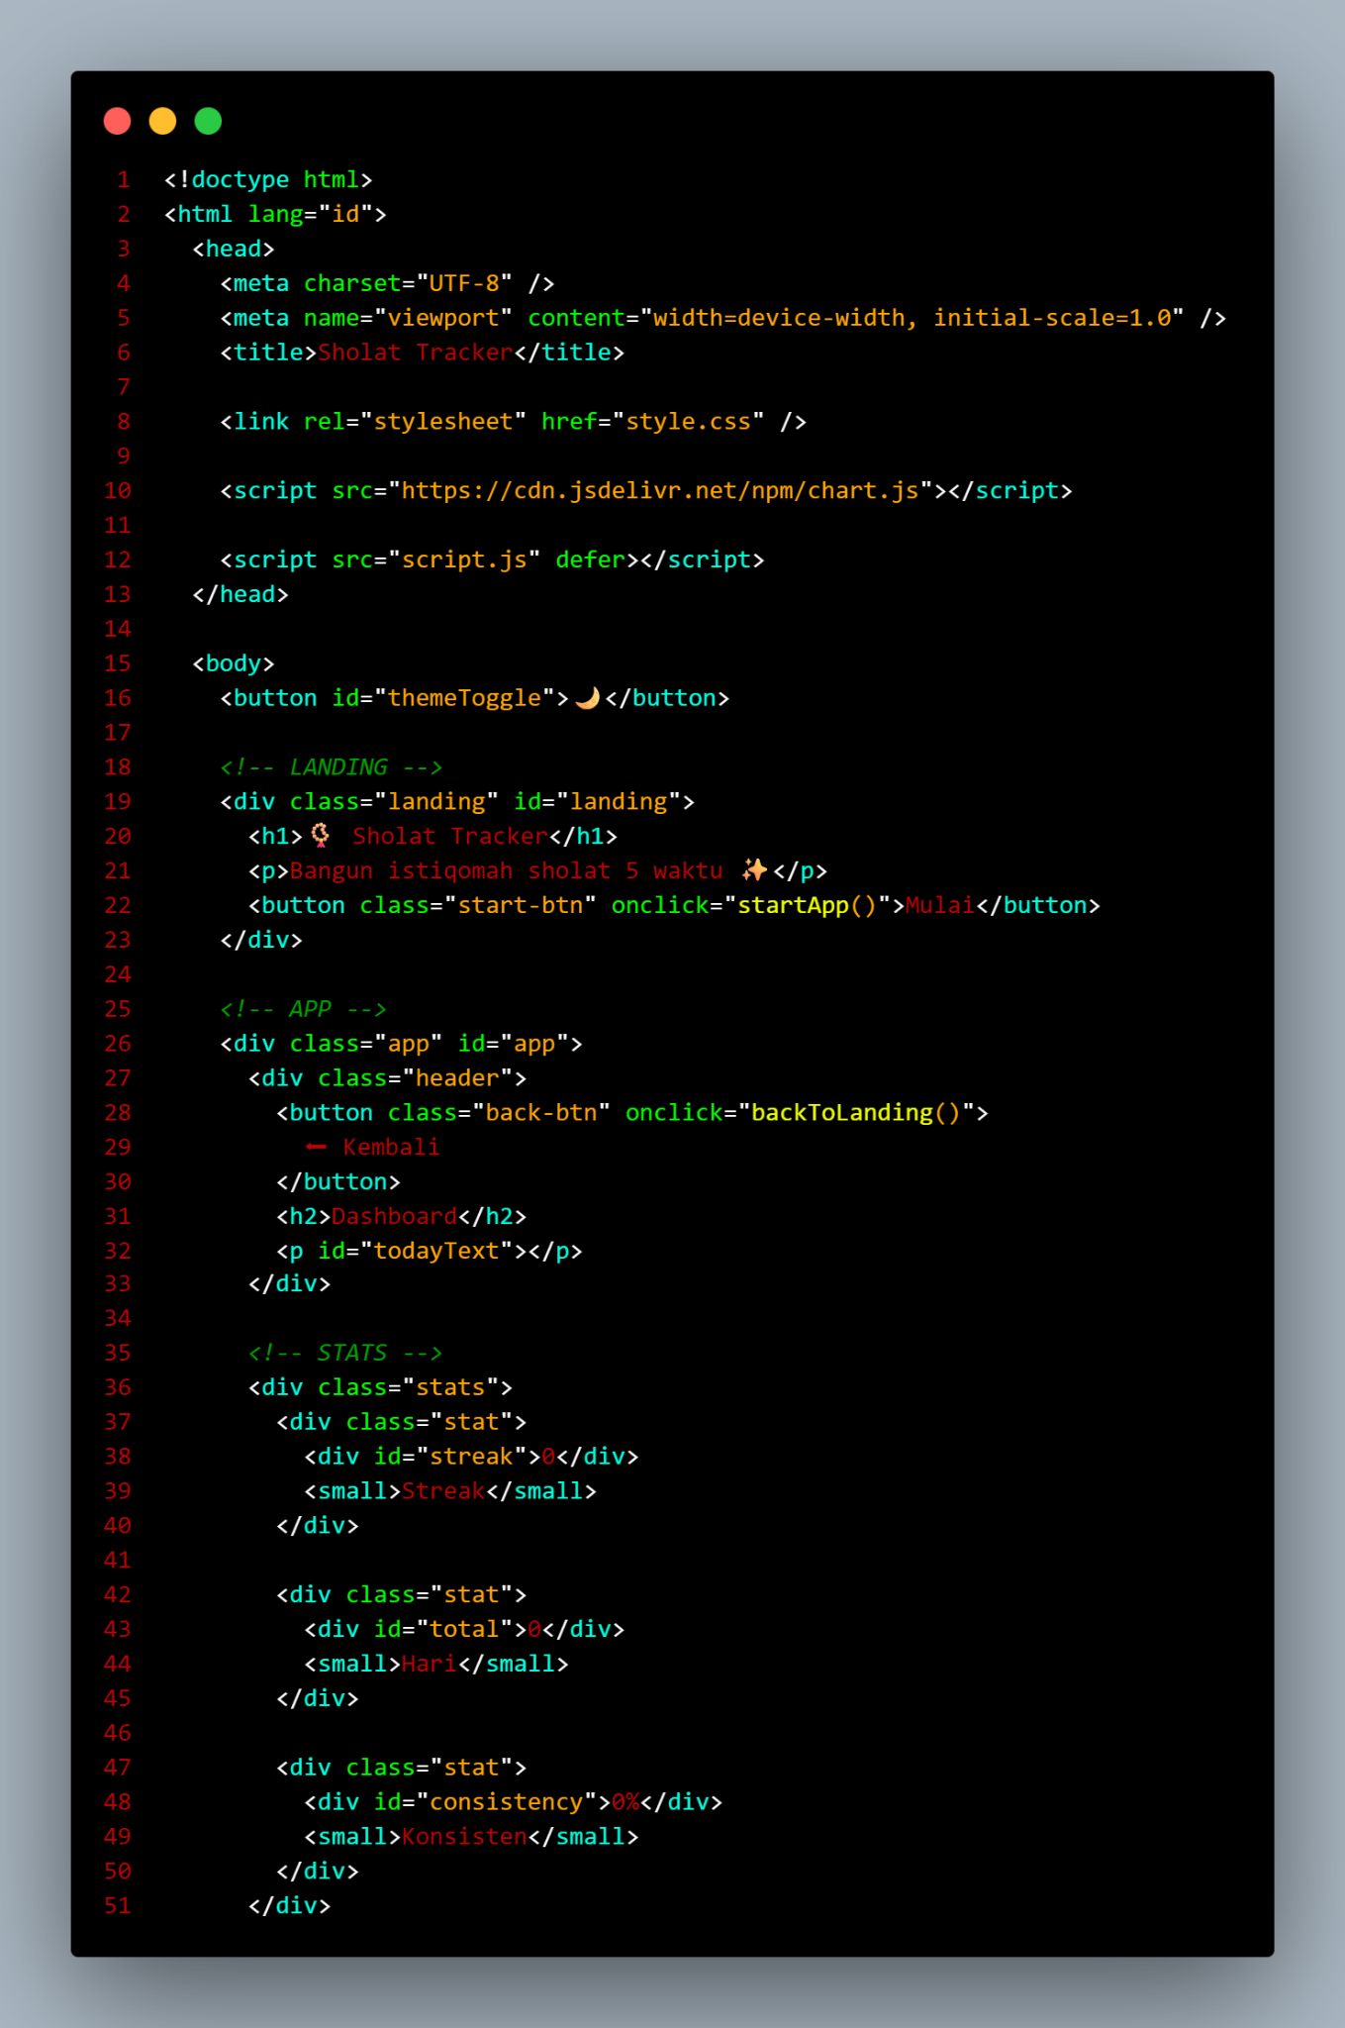
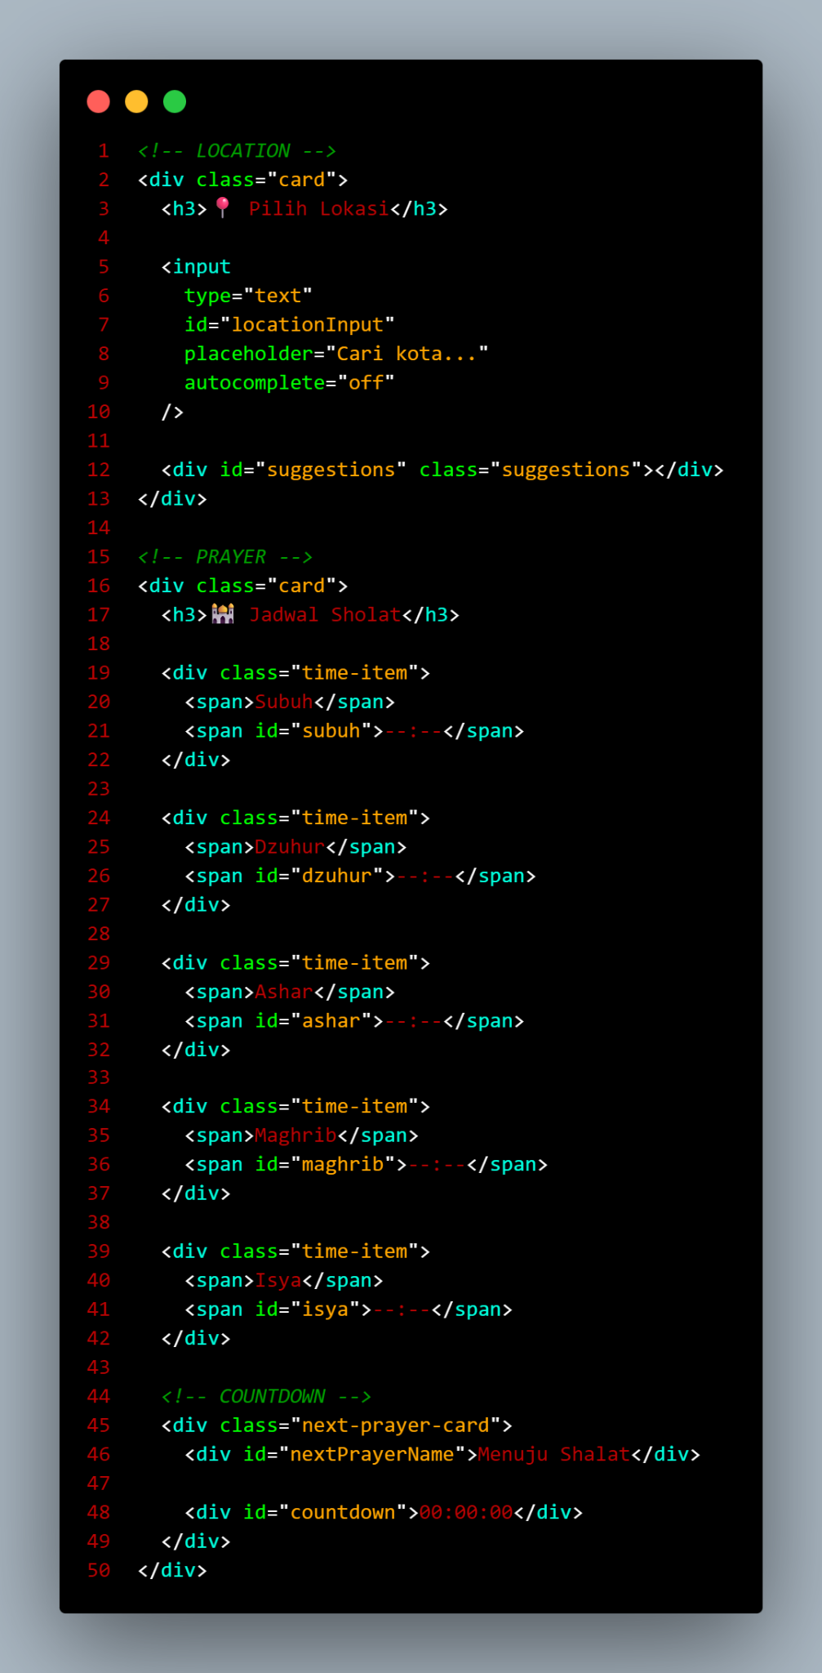
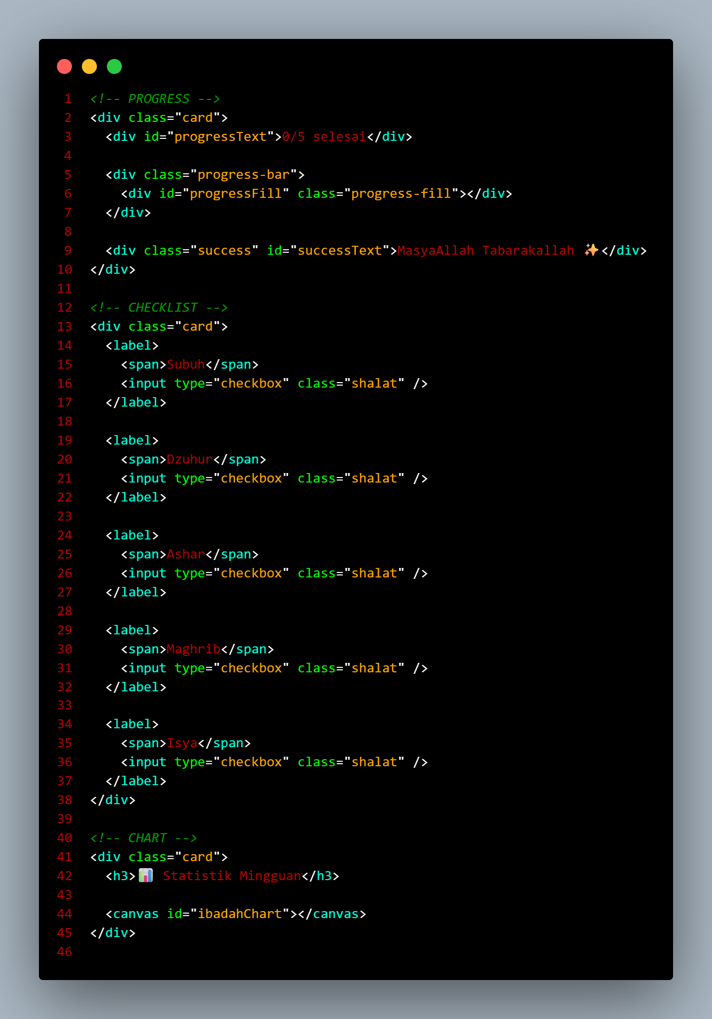

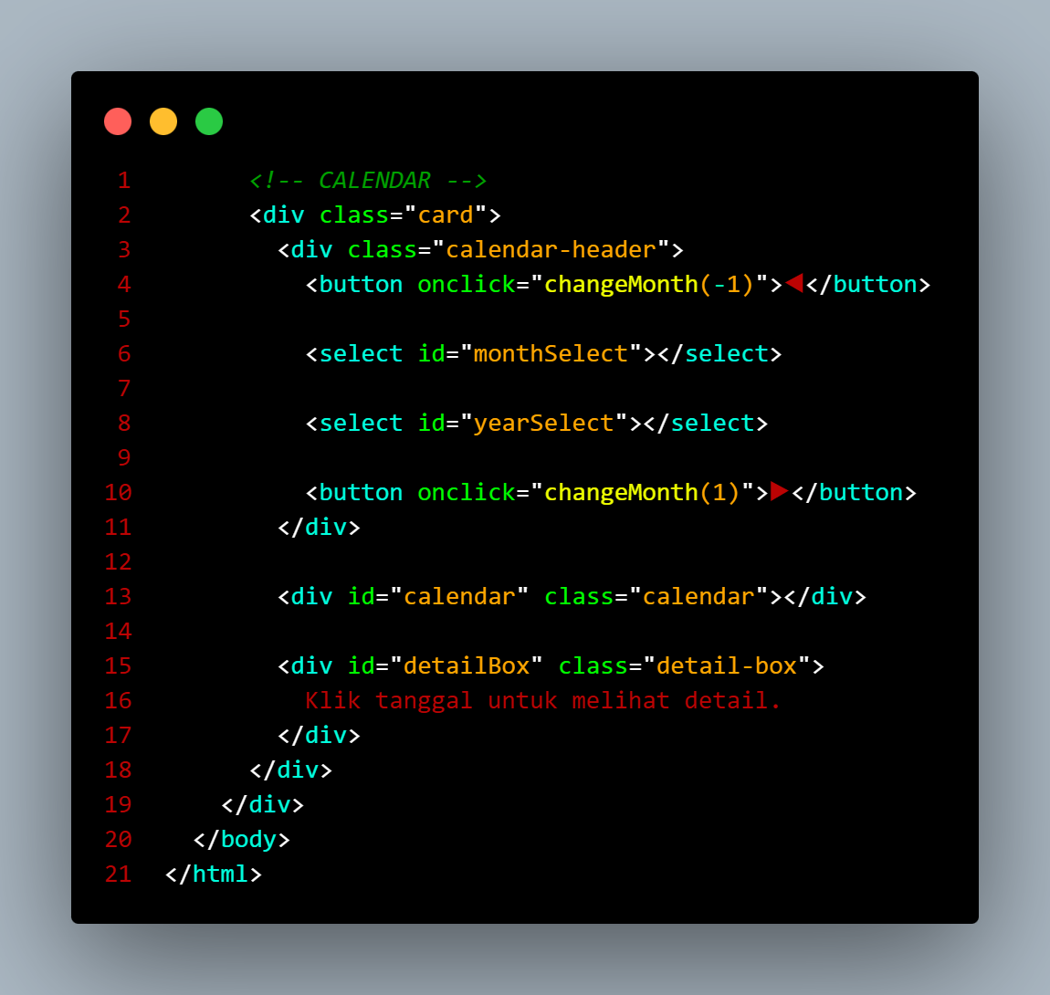

CSS : Kode CSS file style.css
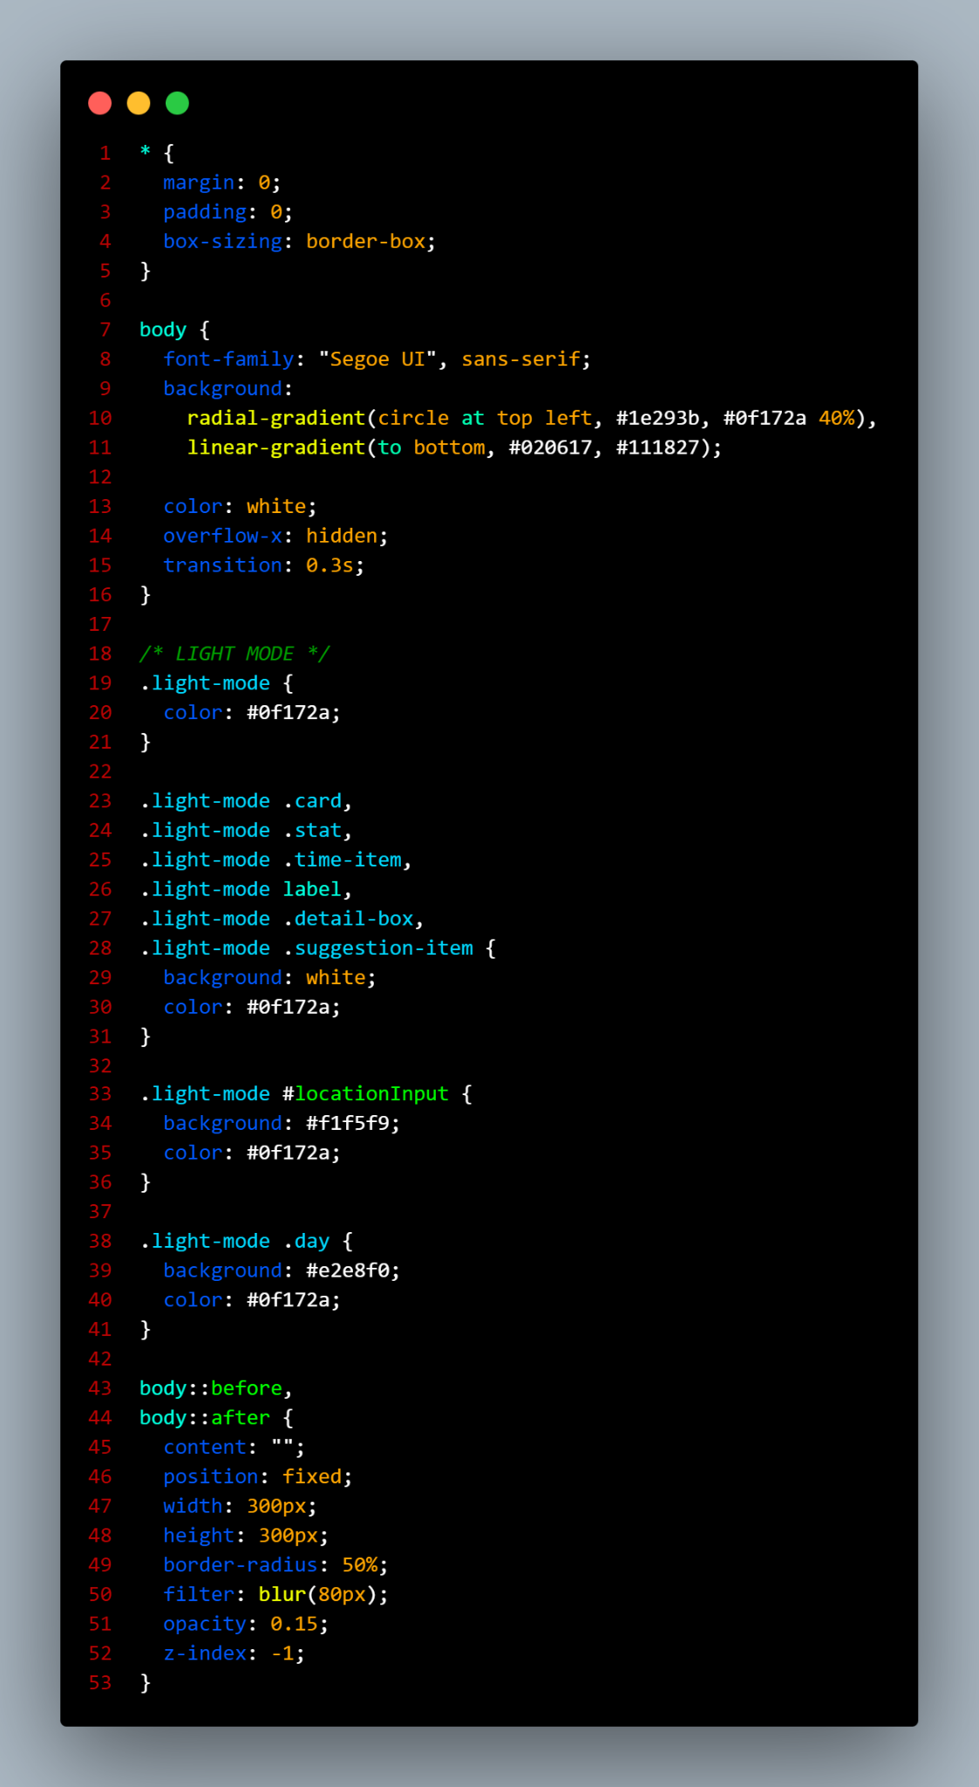
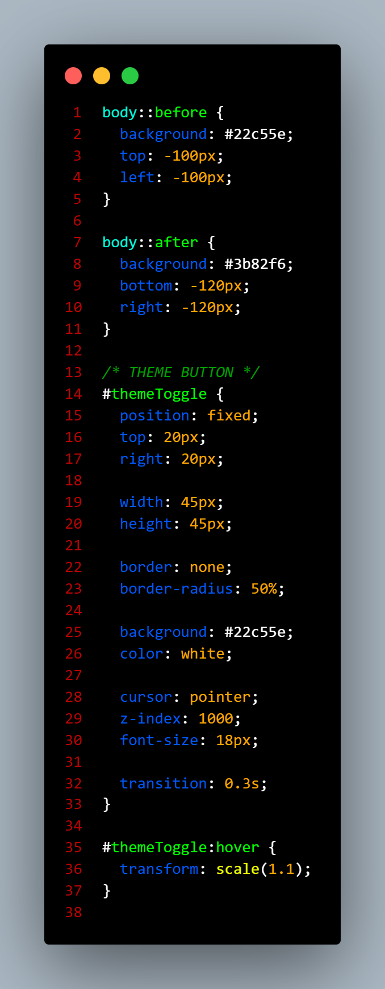
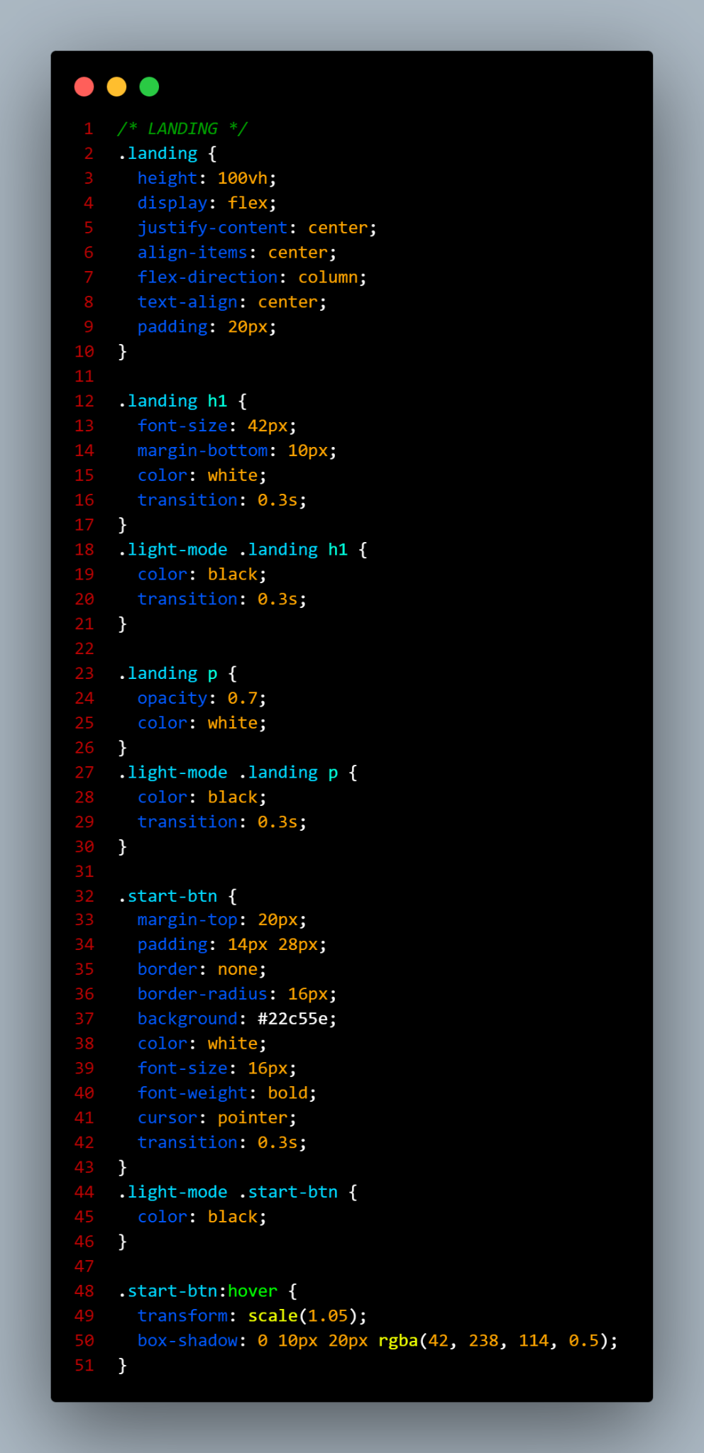
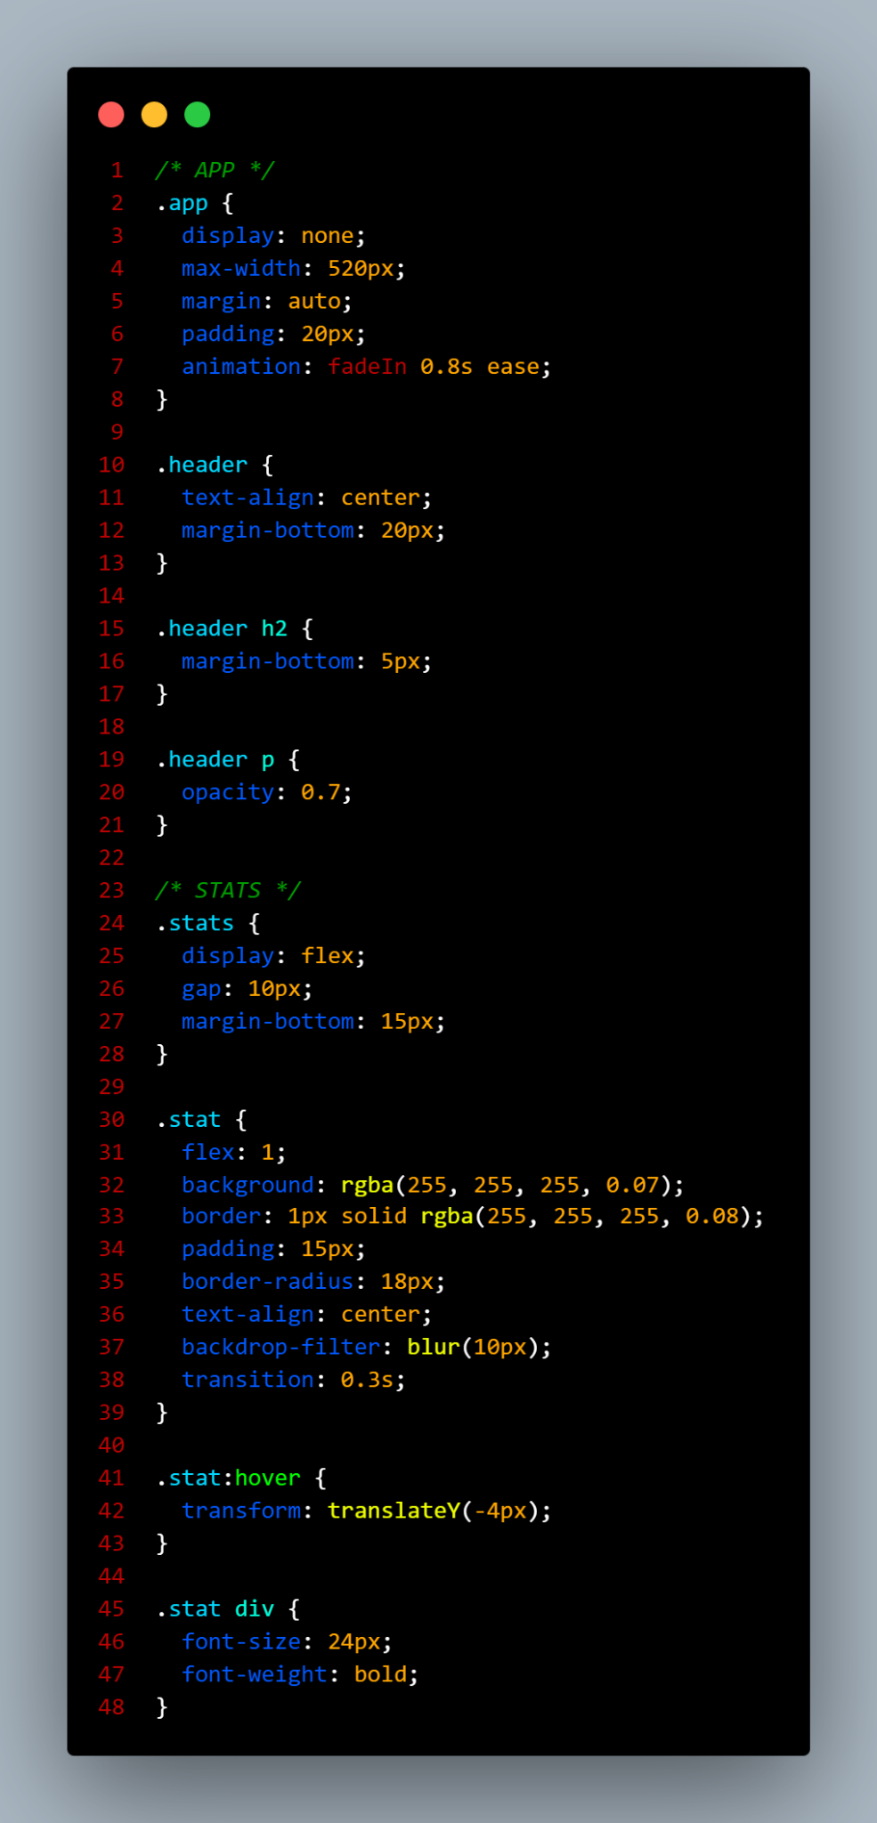

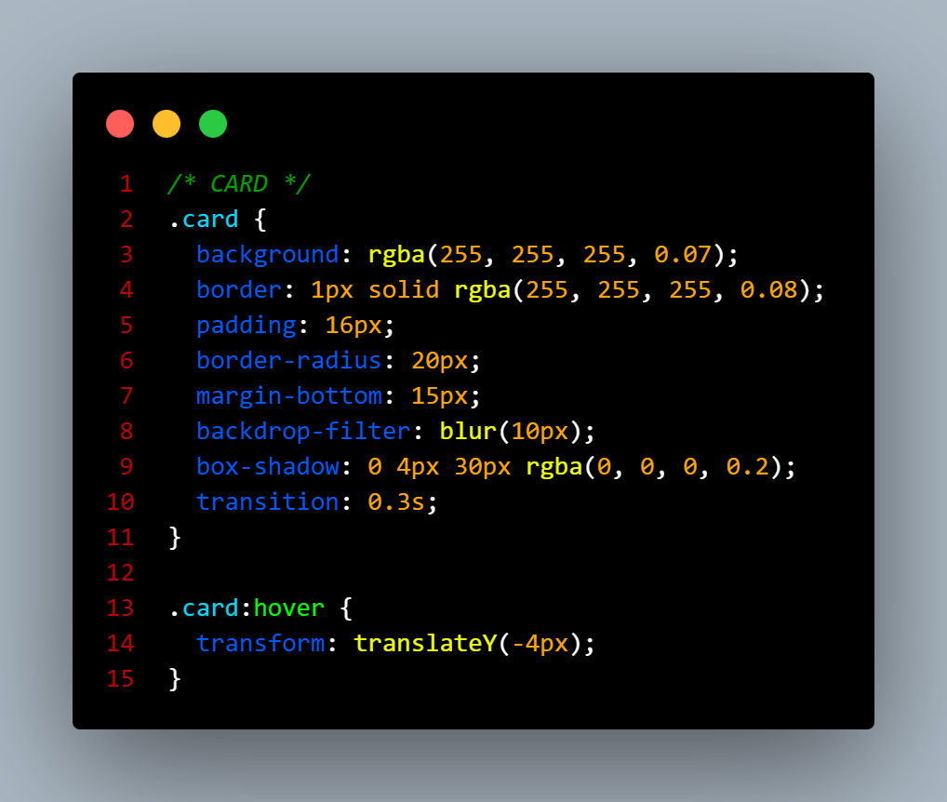

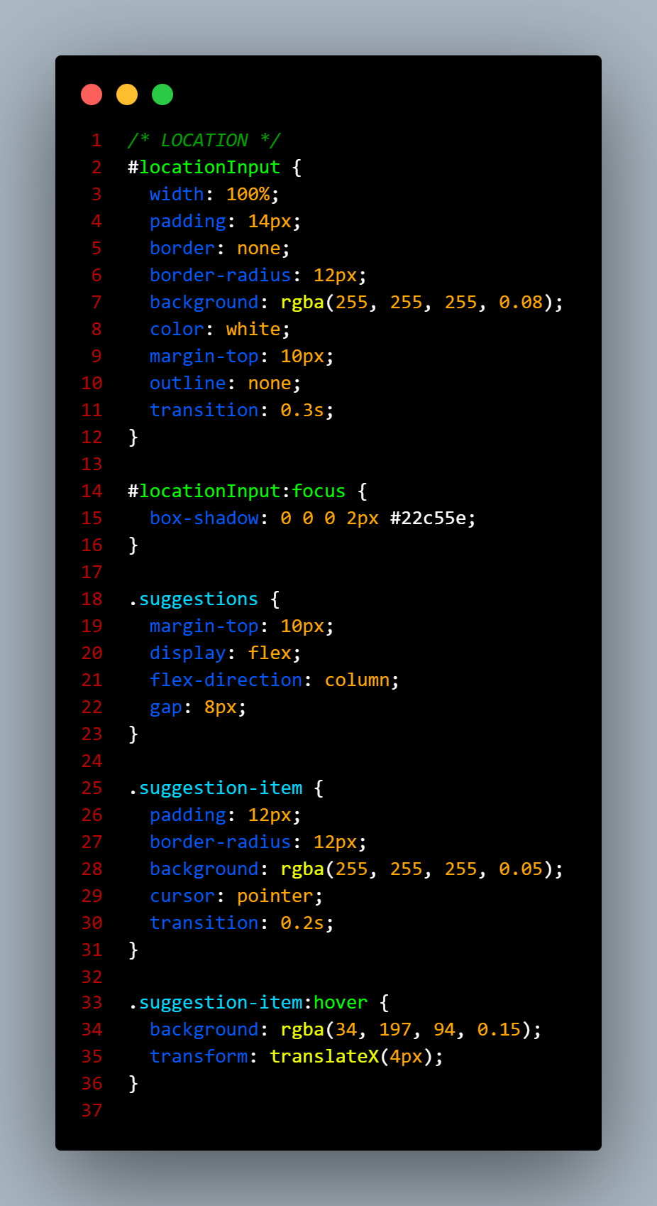

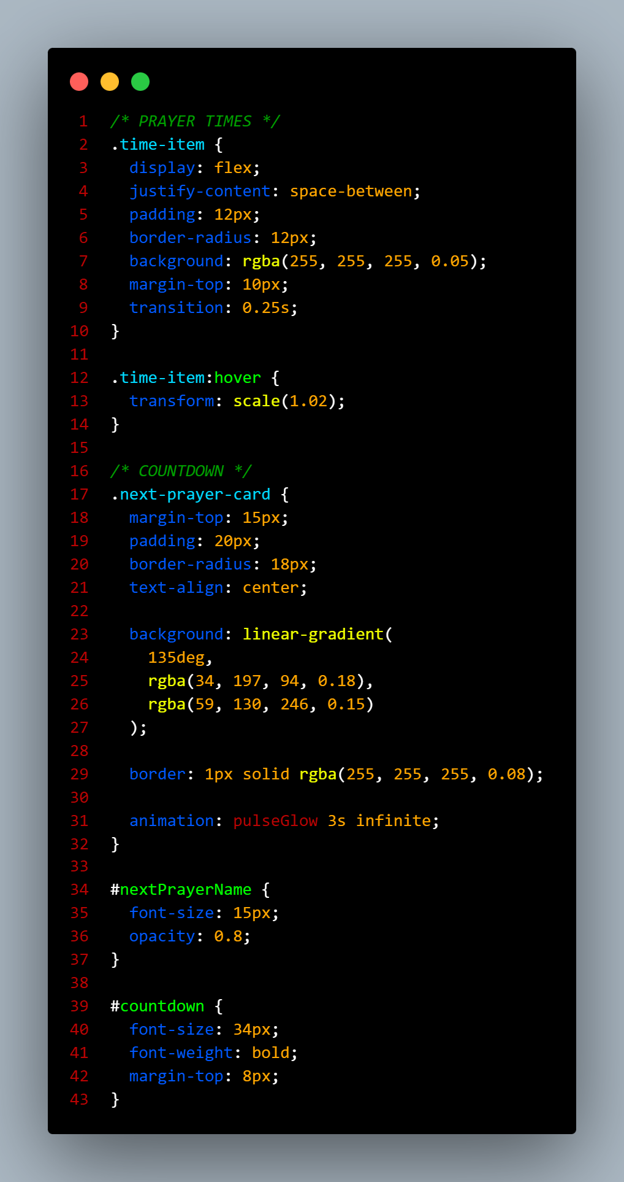

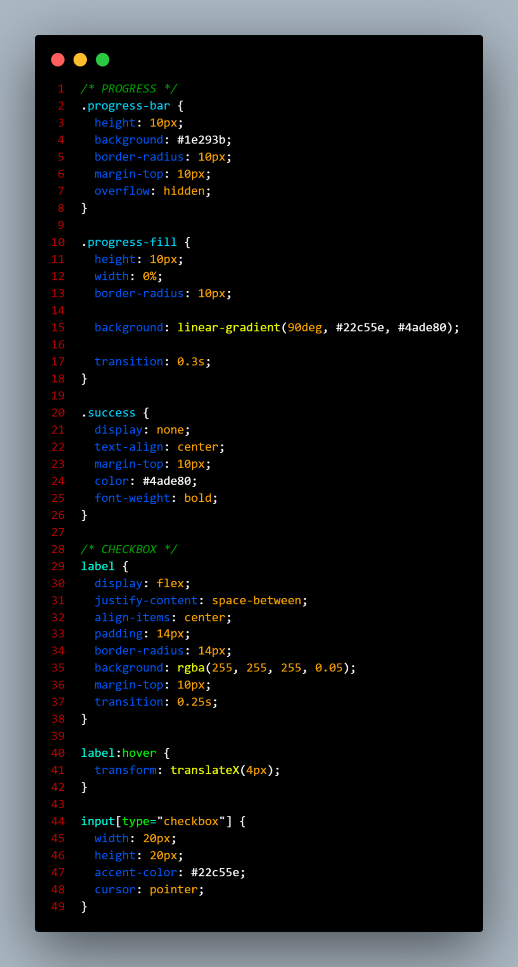
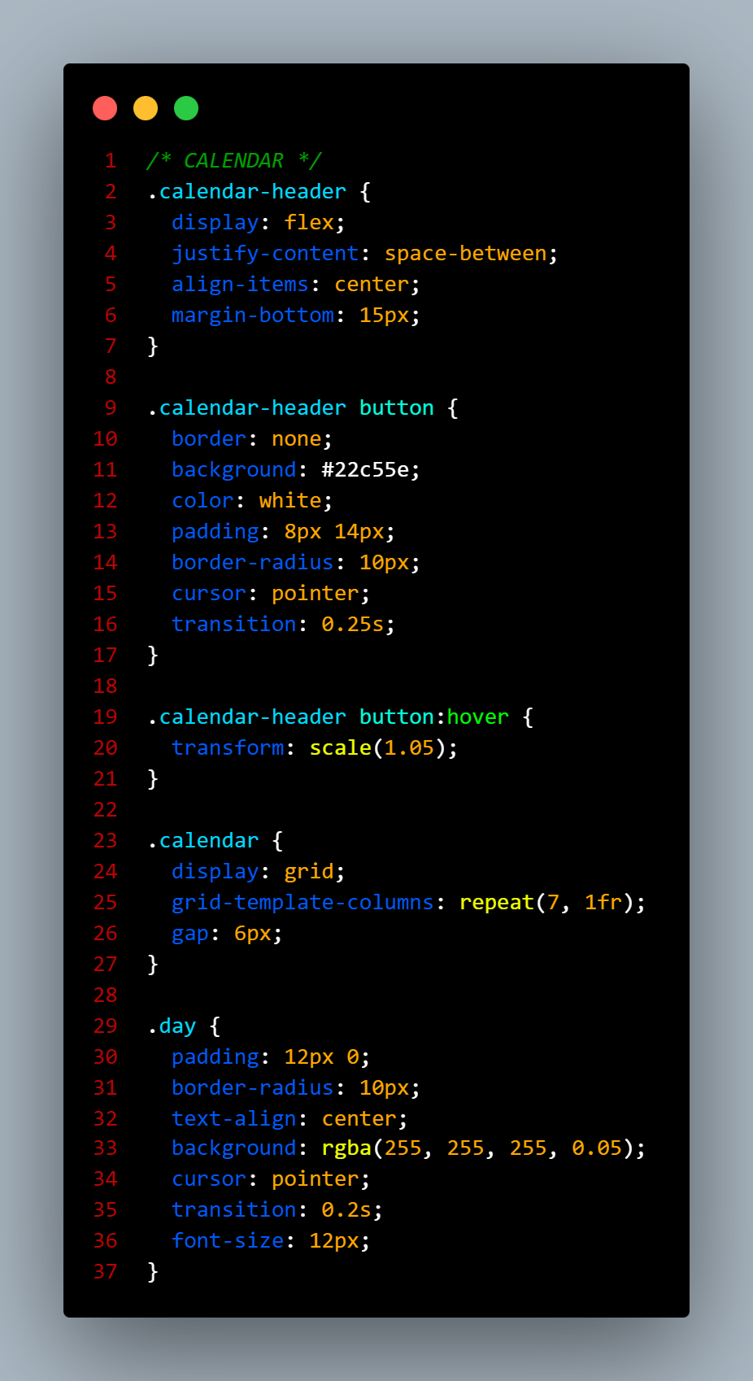

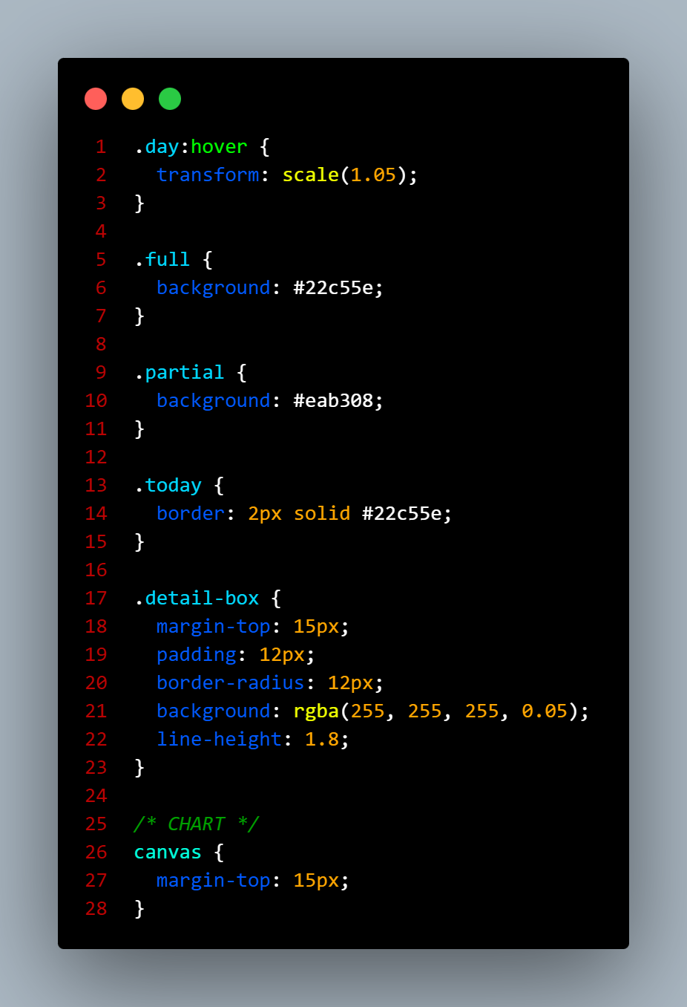

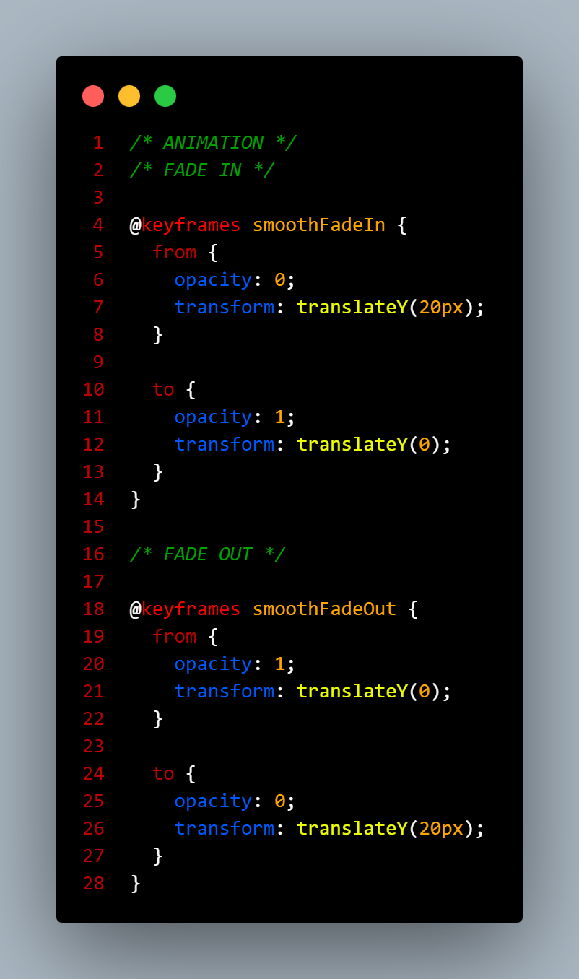

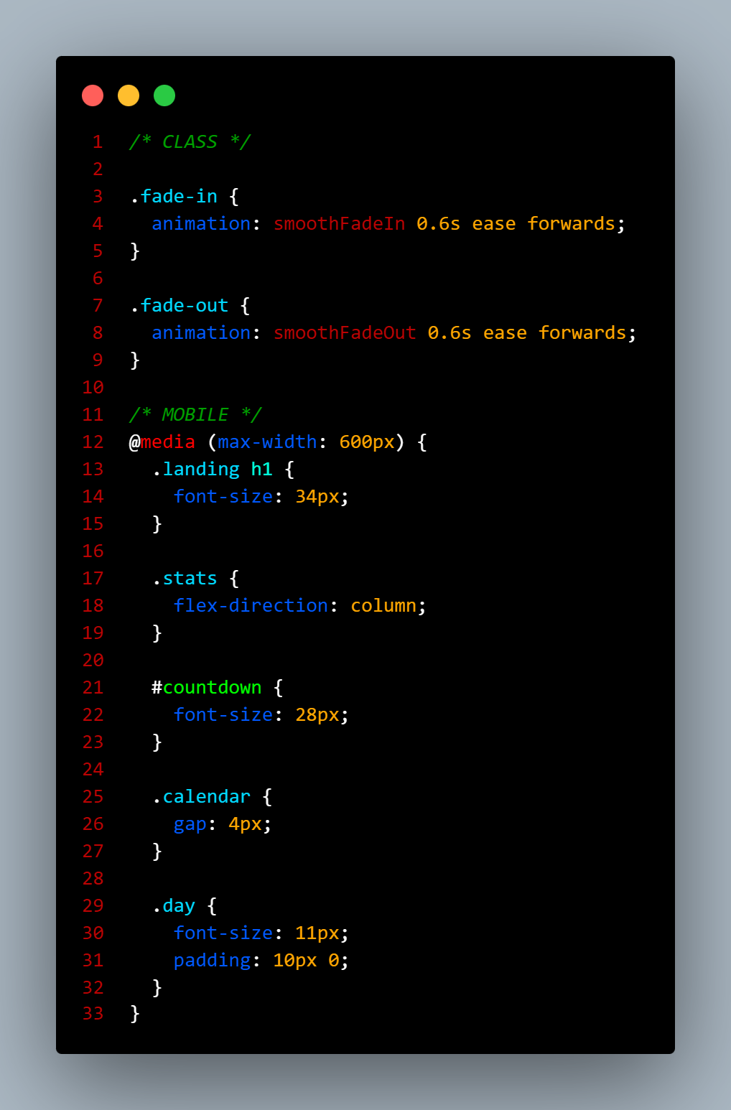

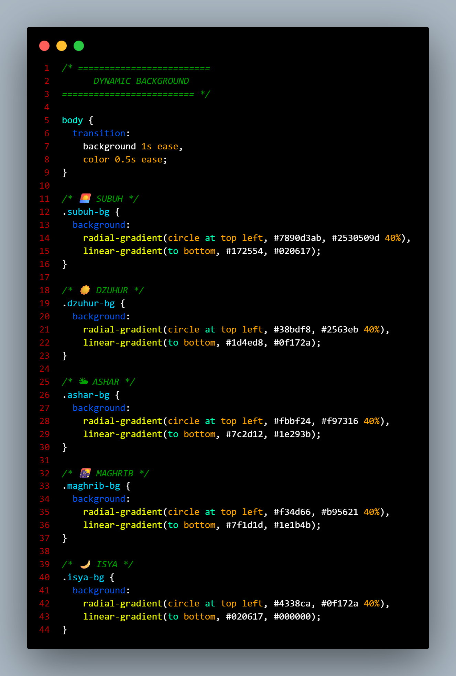

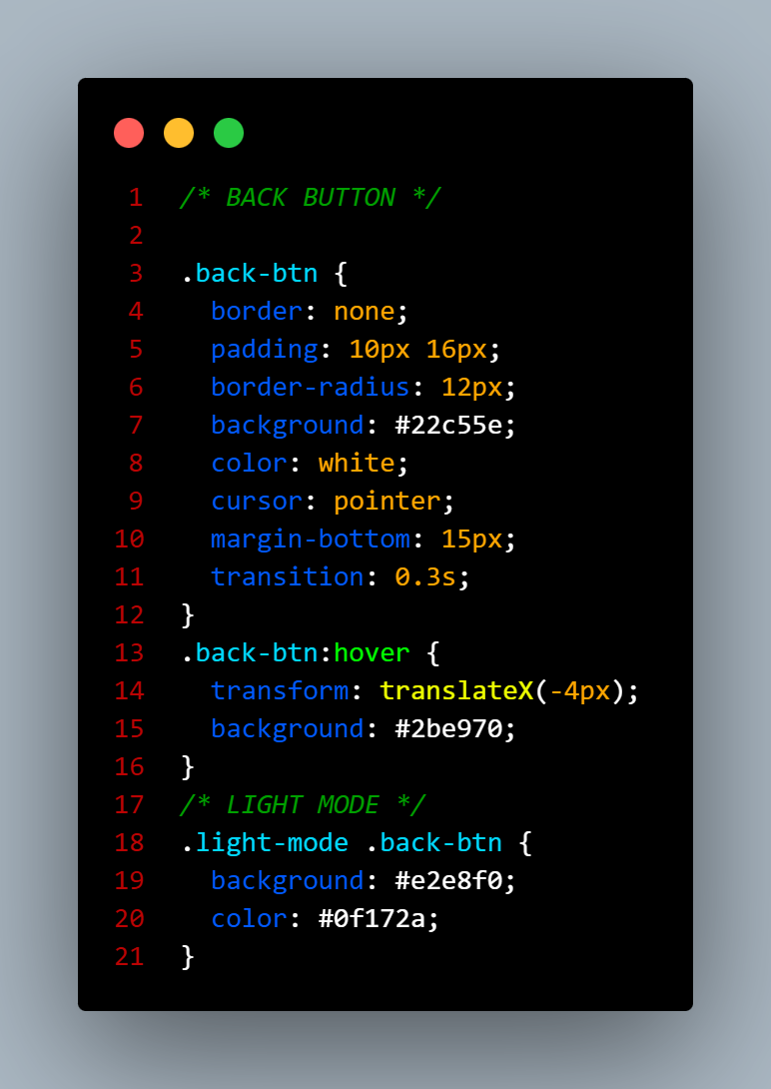

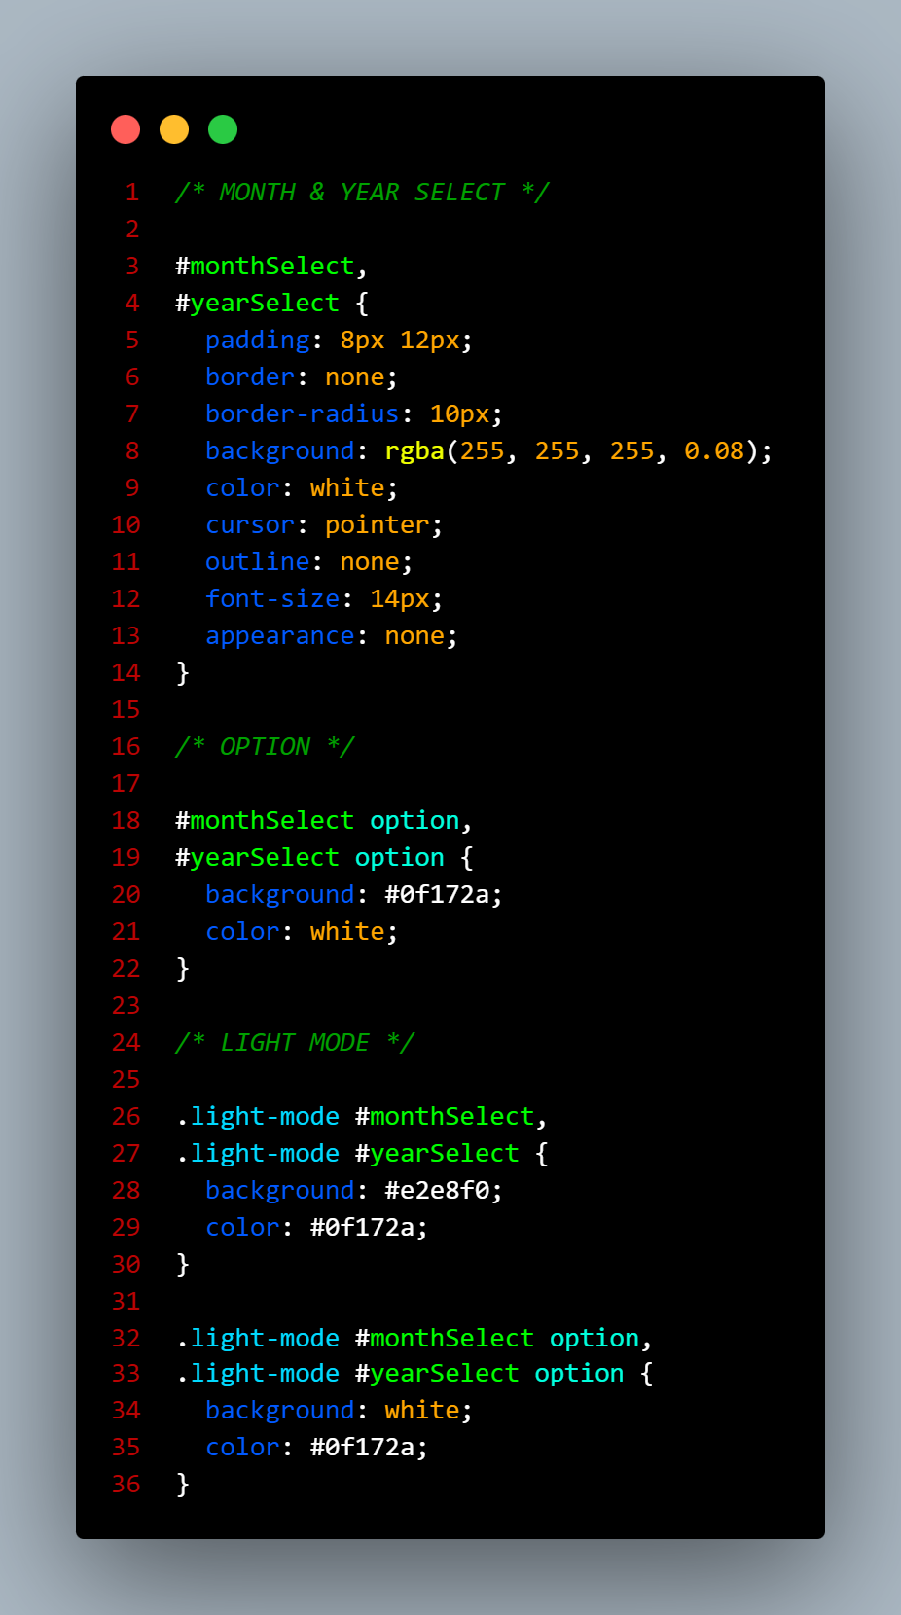

JavaScript: Kode JavaScript file script.js
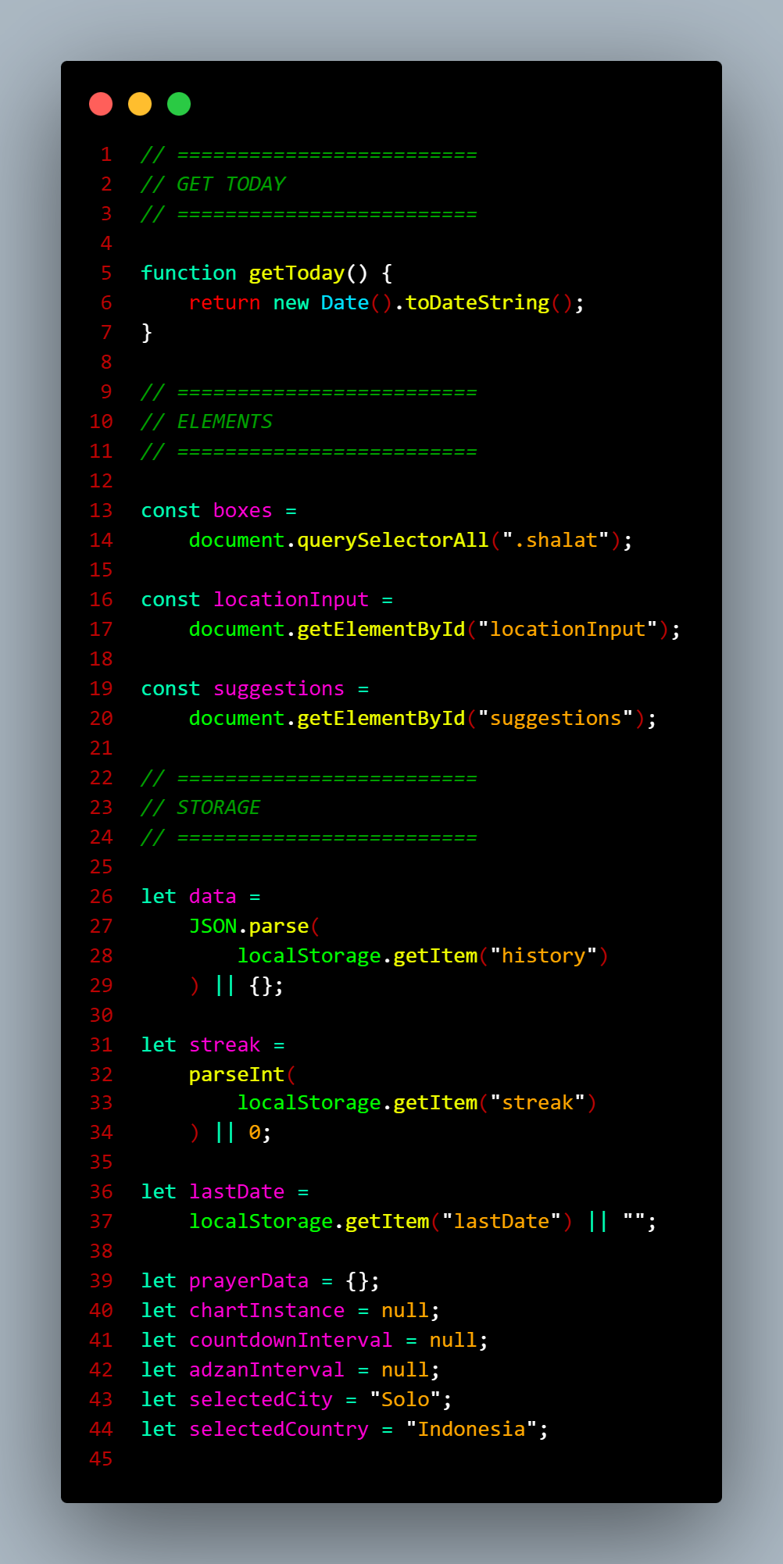
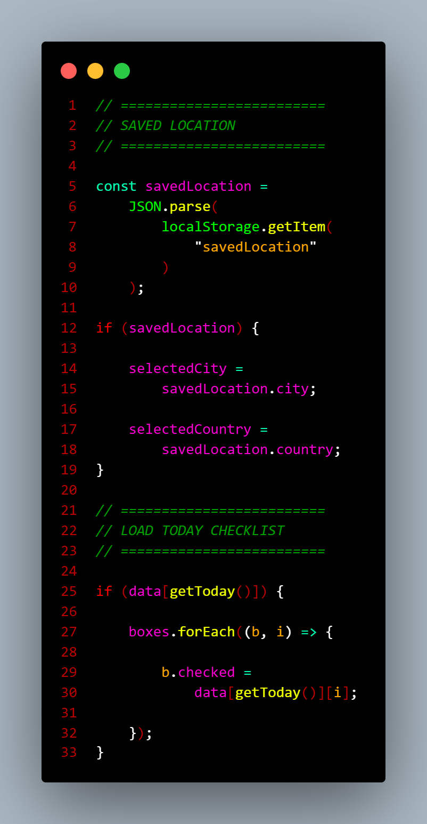

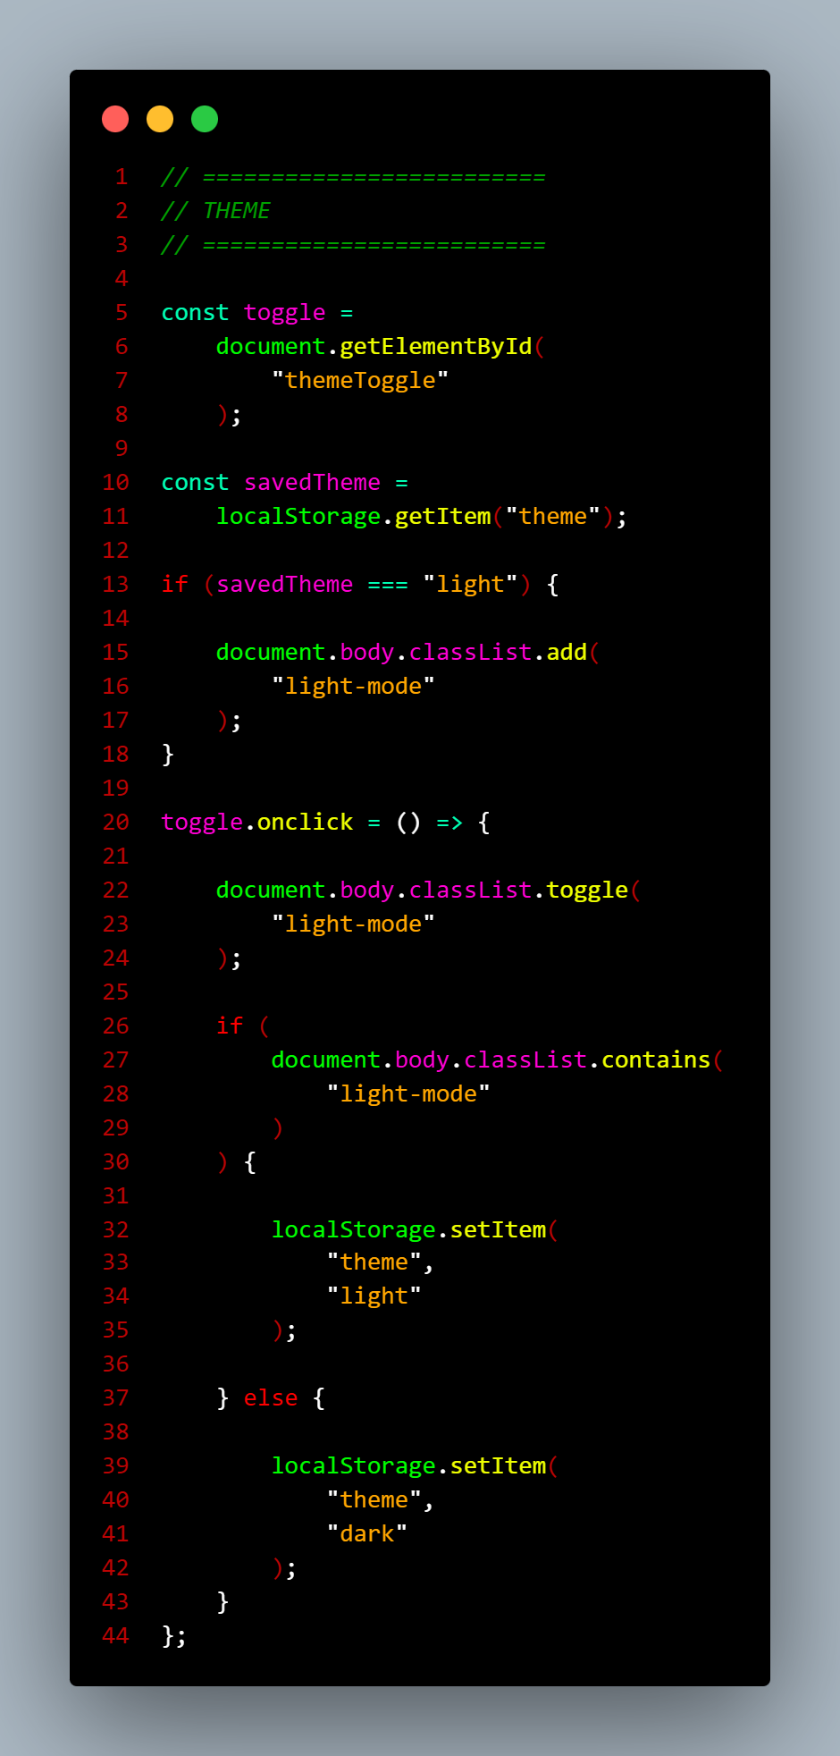
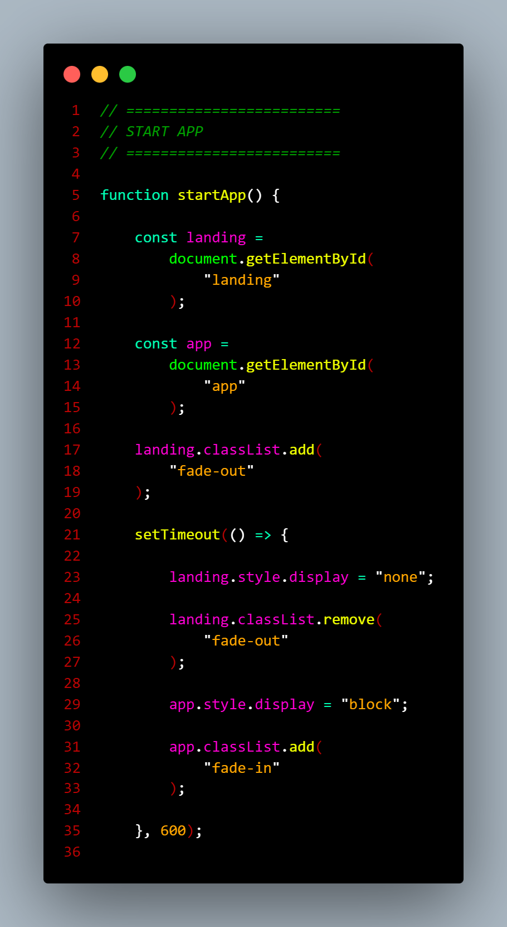
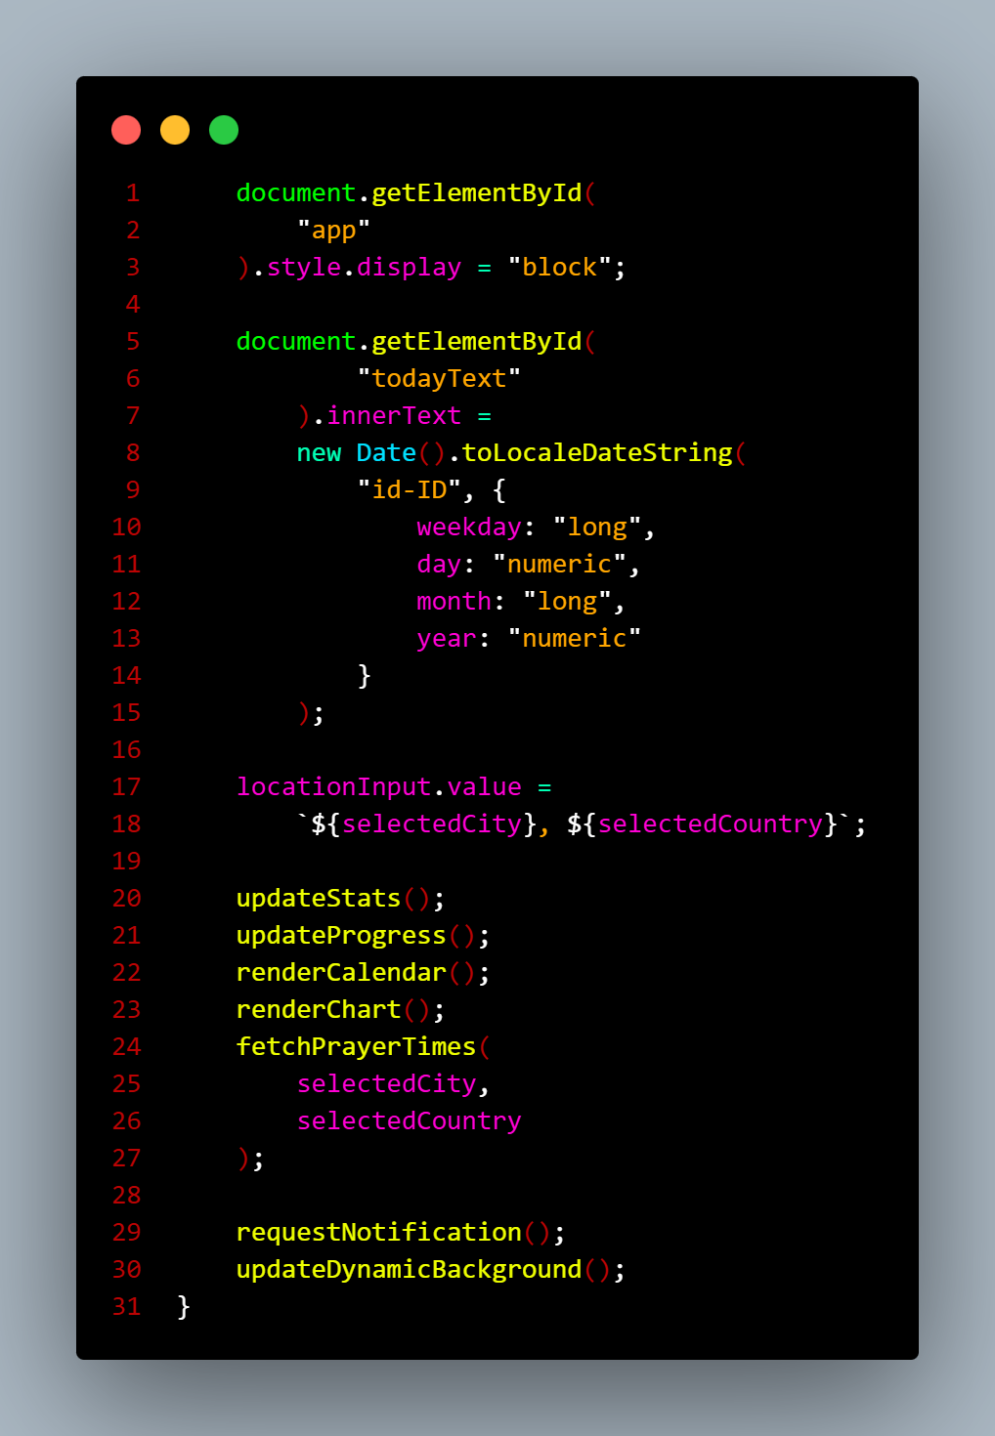

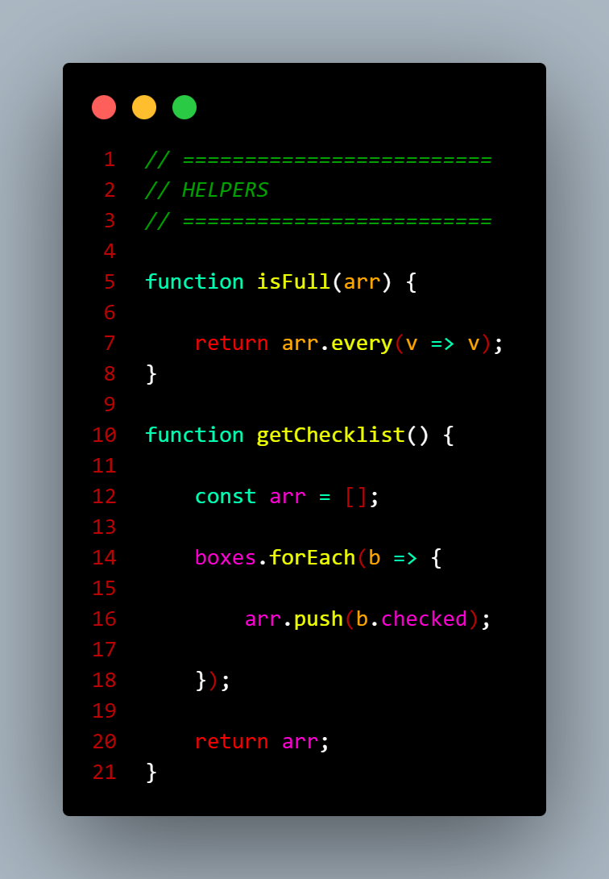

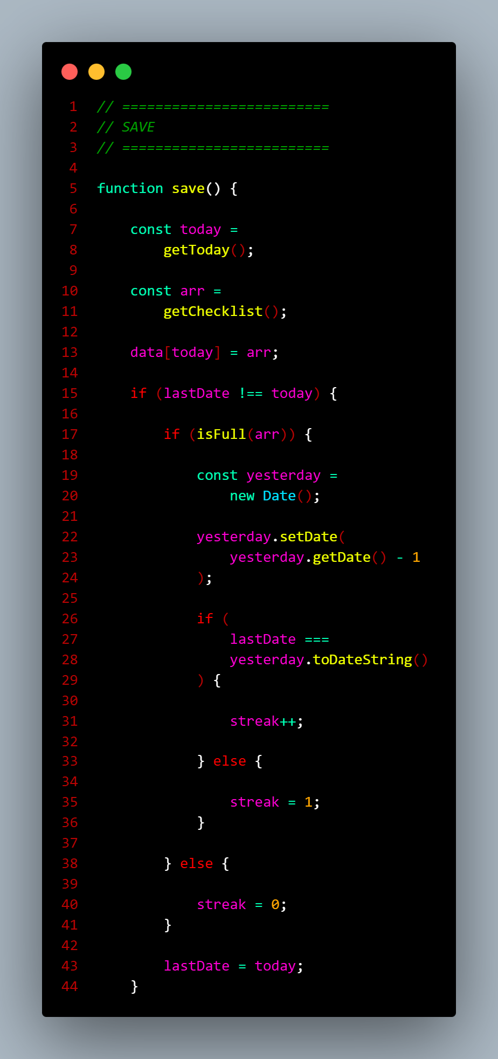\
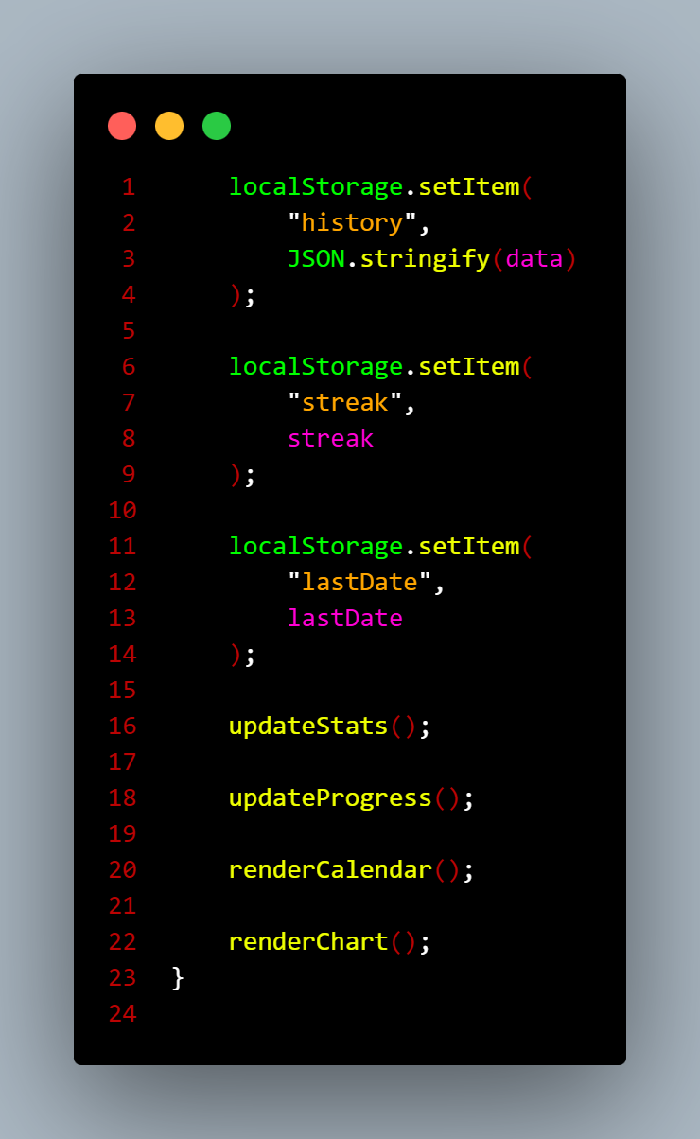
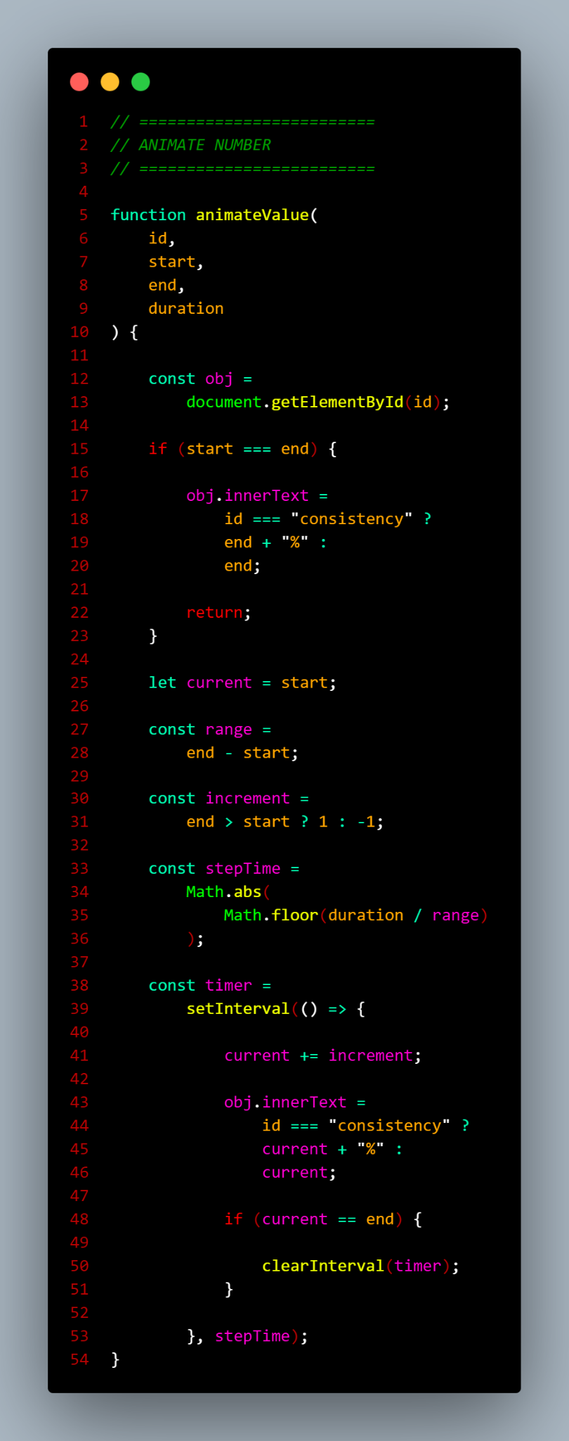
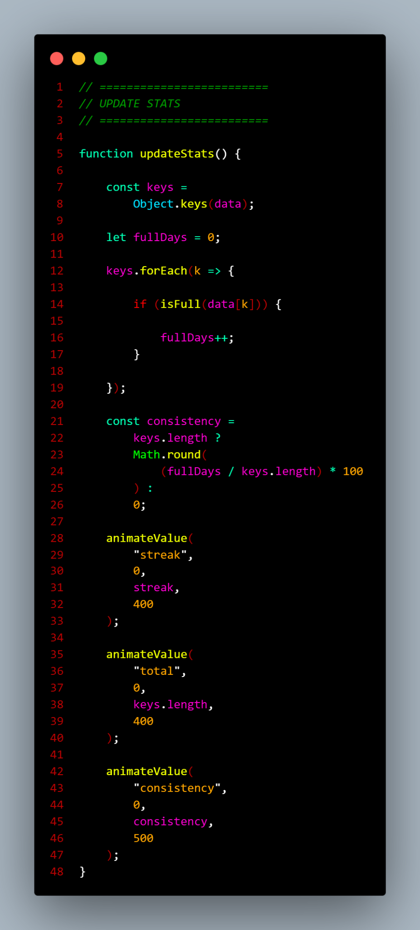
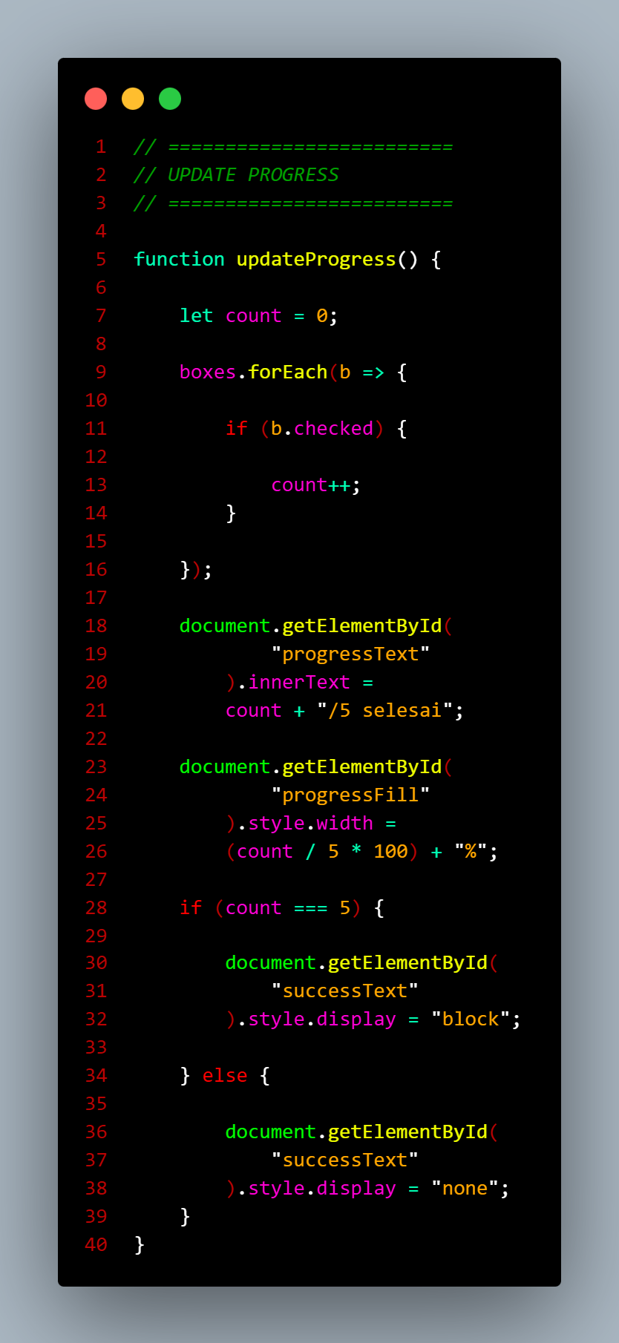
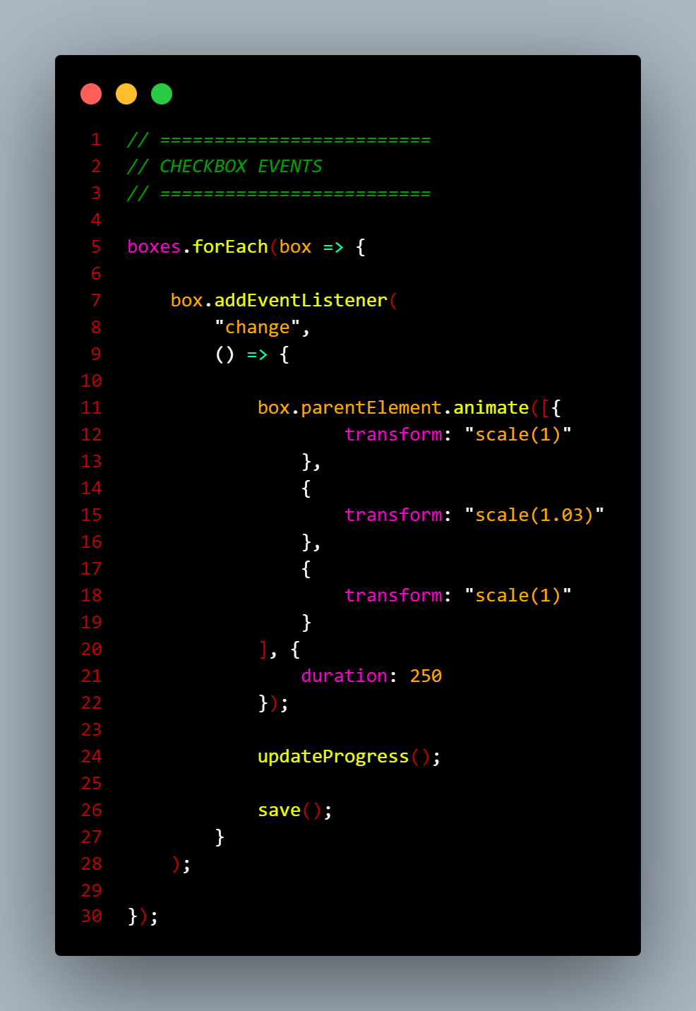
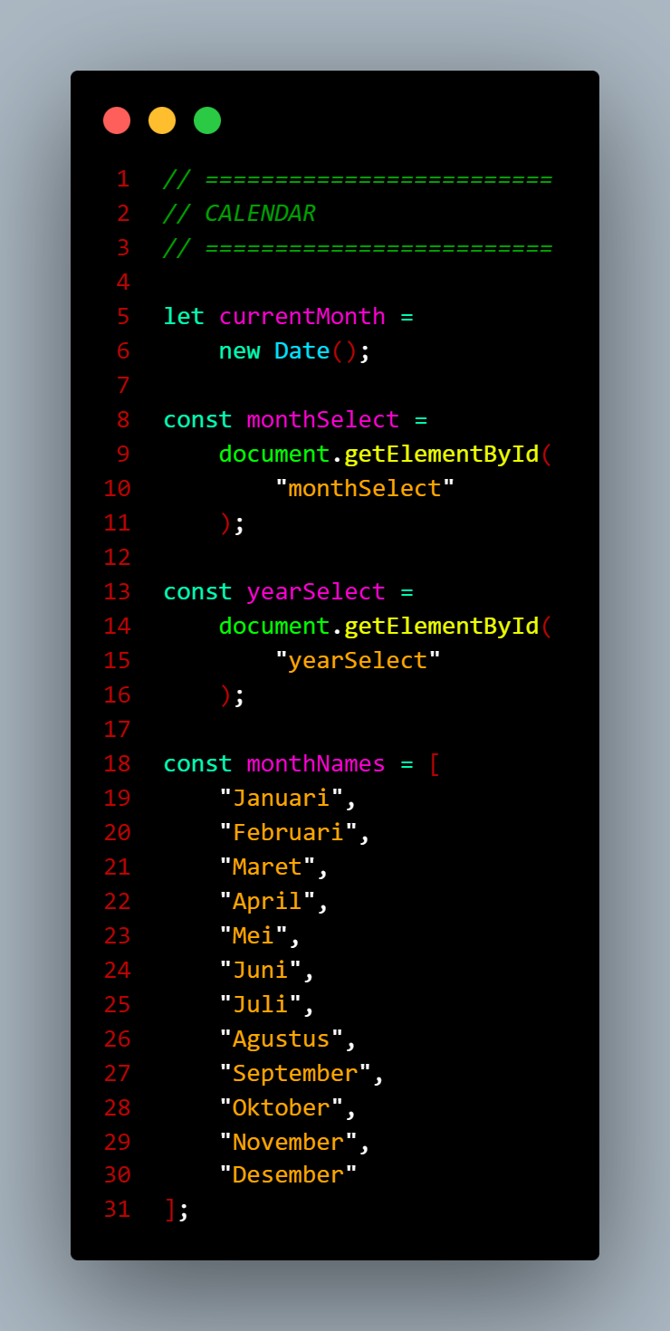
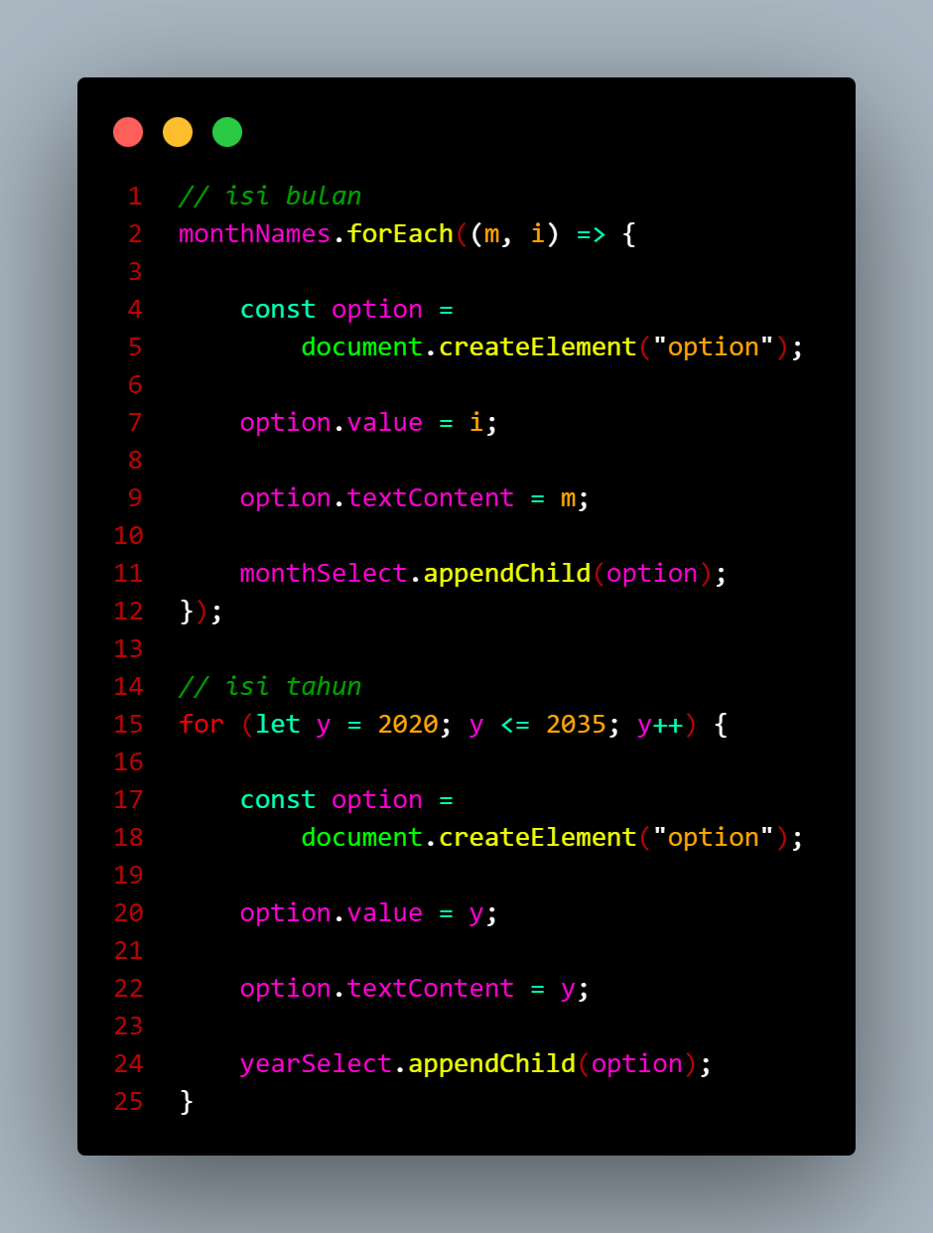
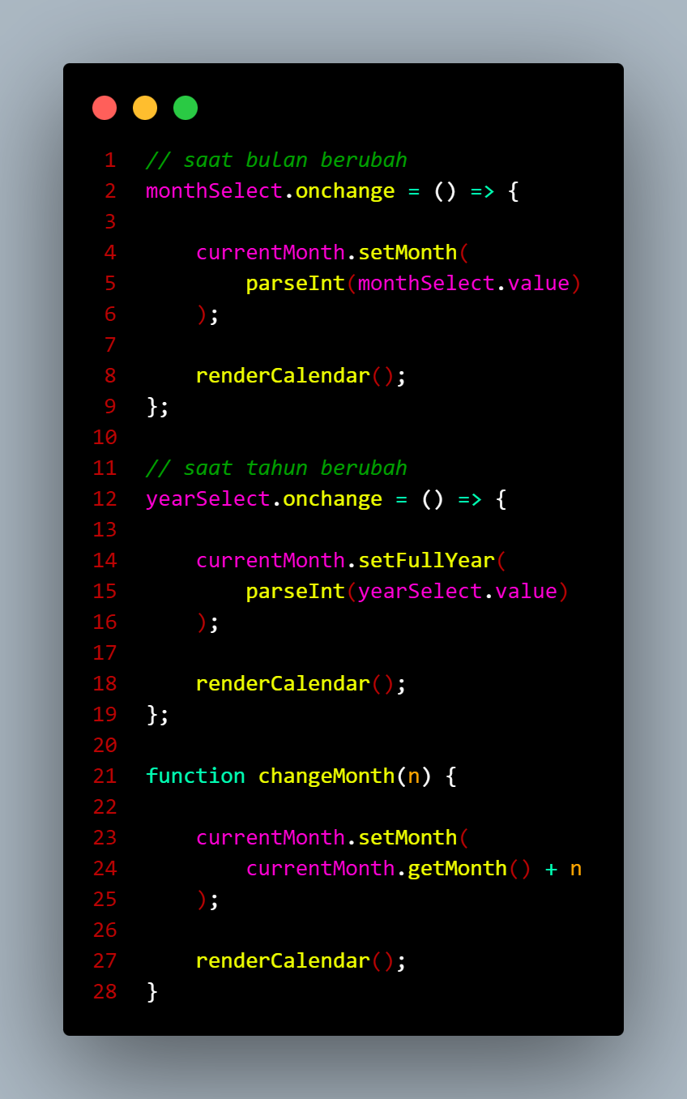
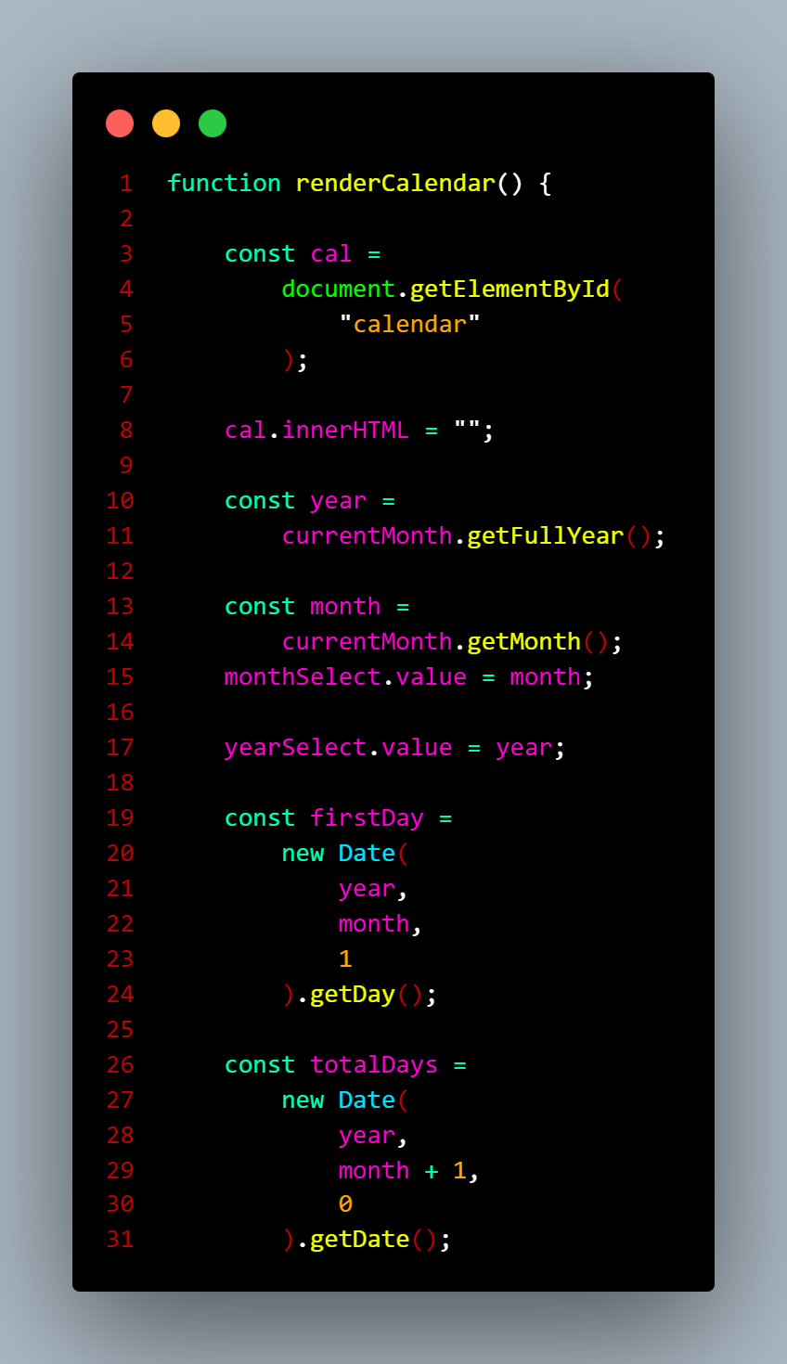
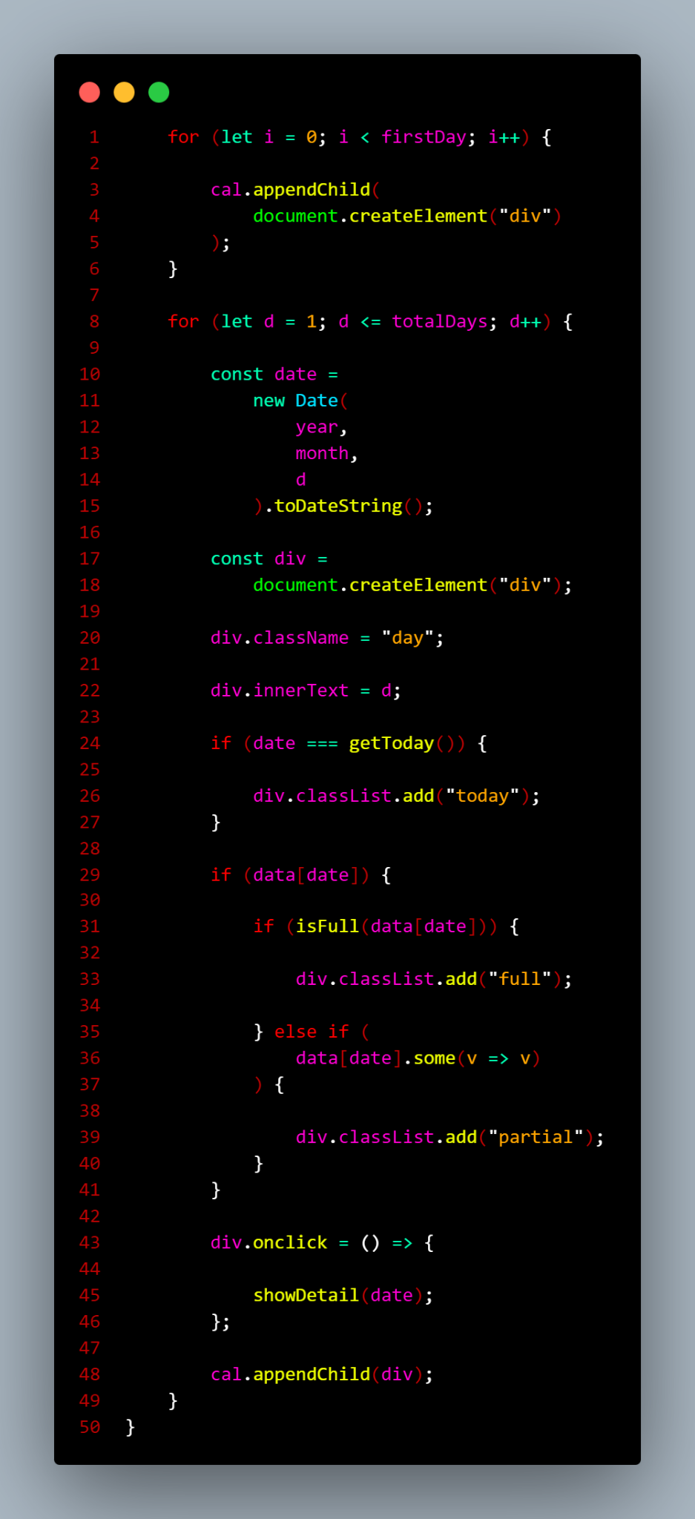
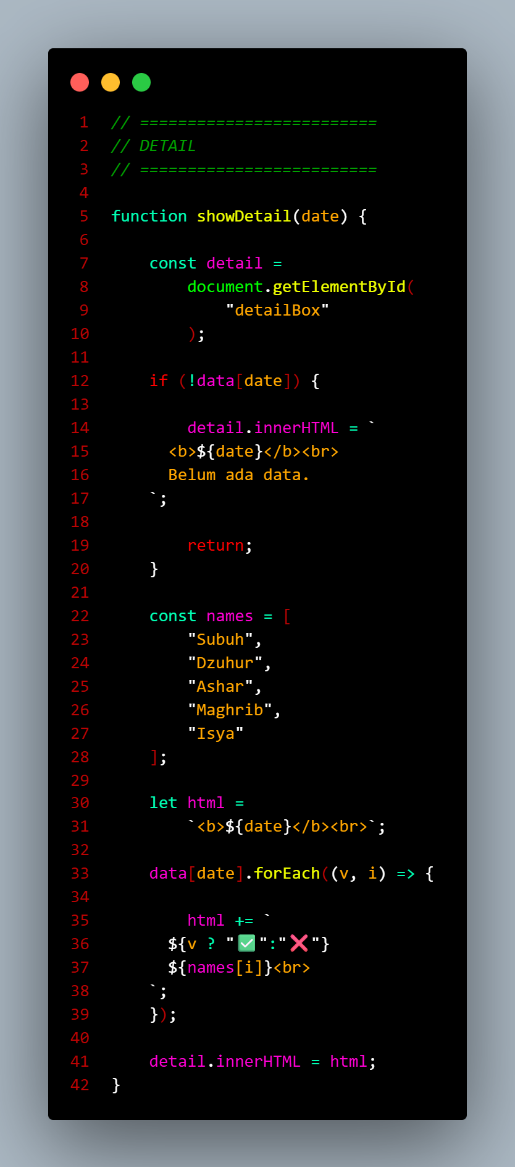
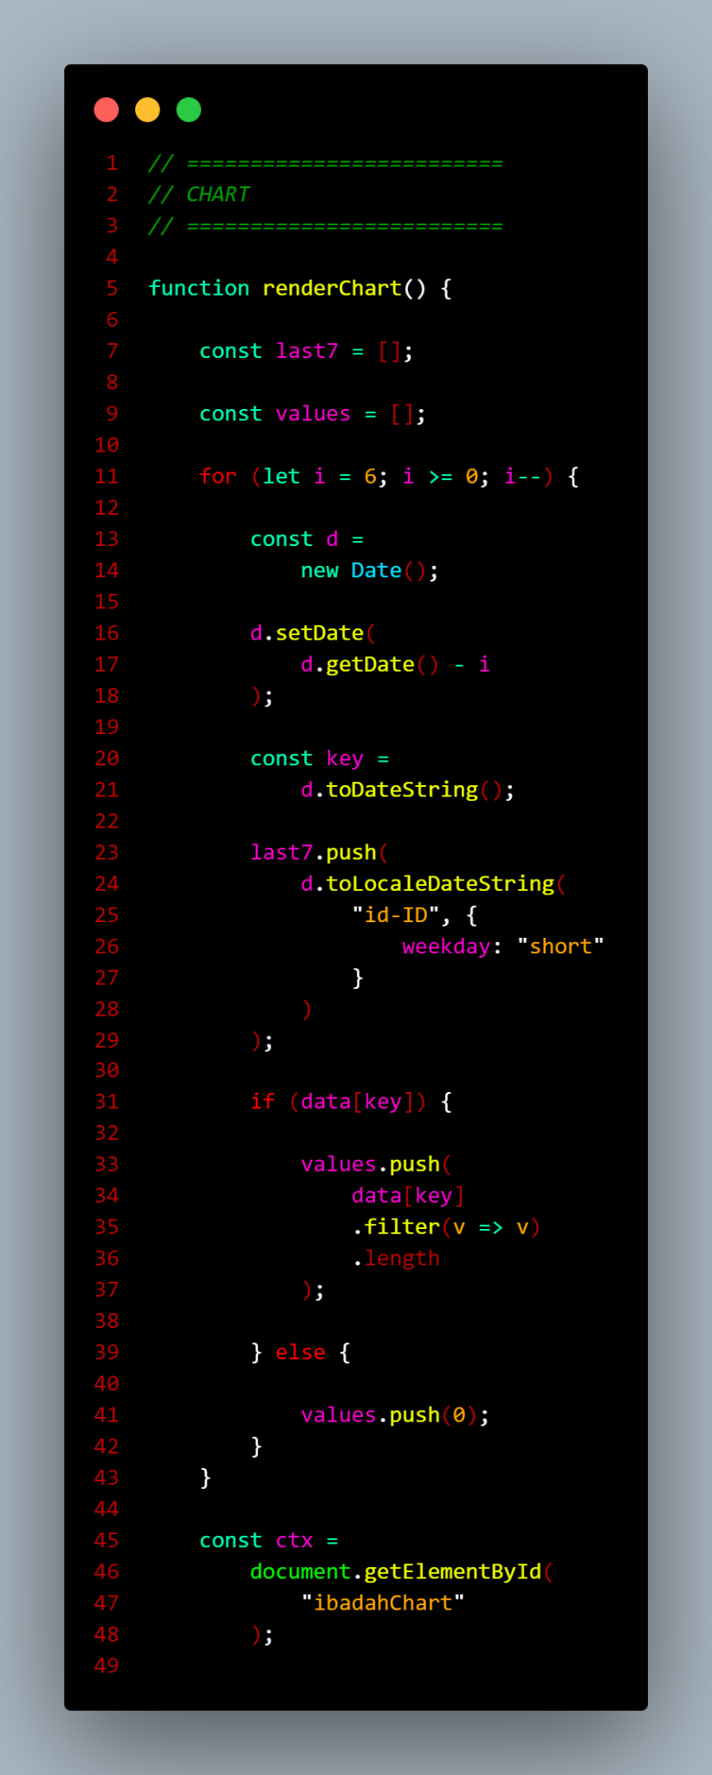
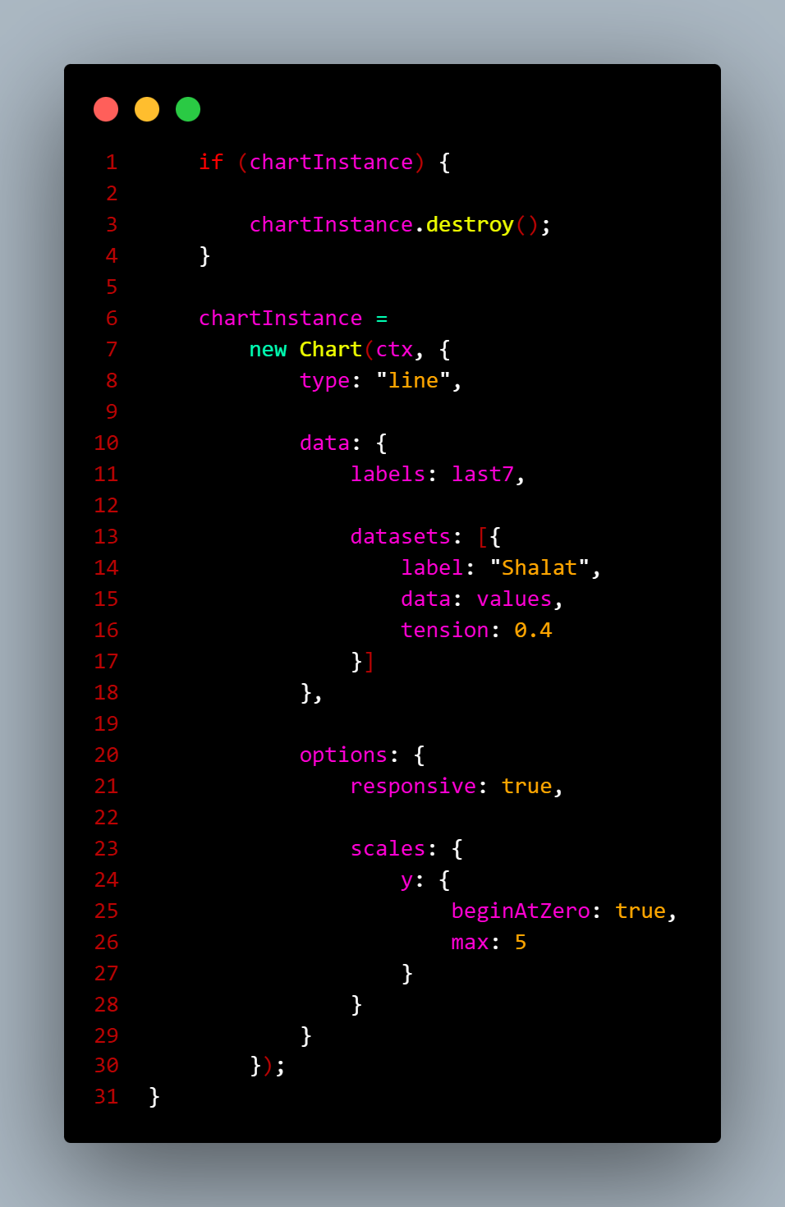
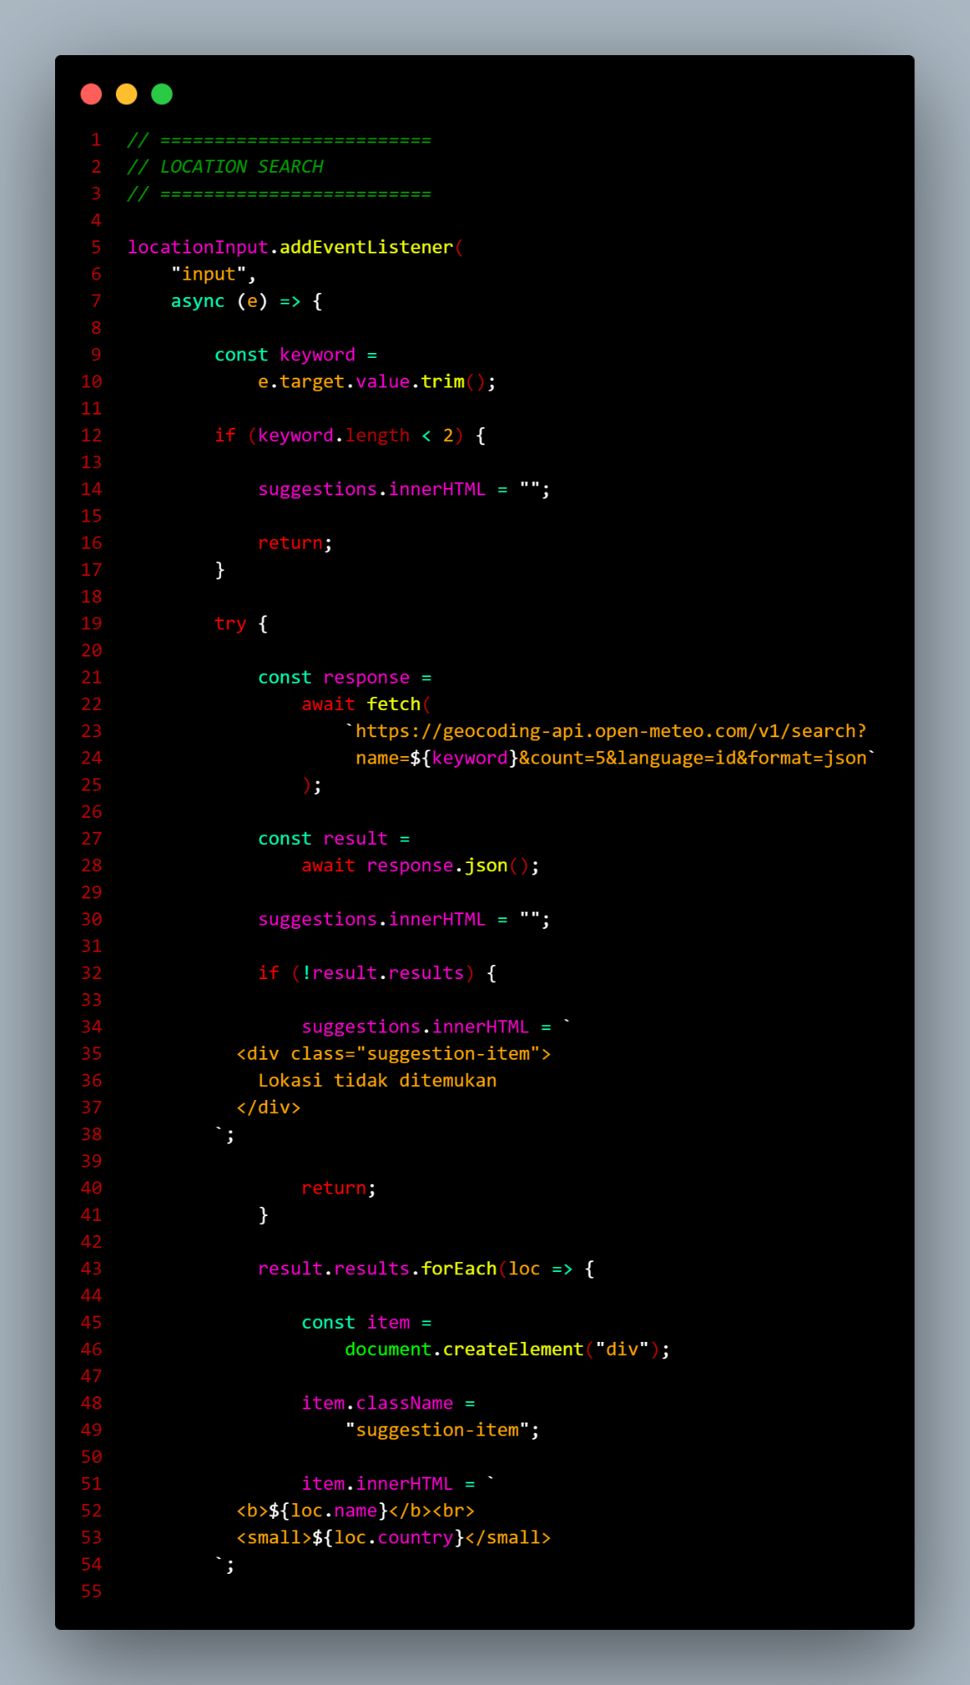
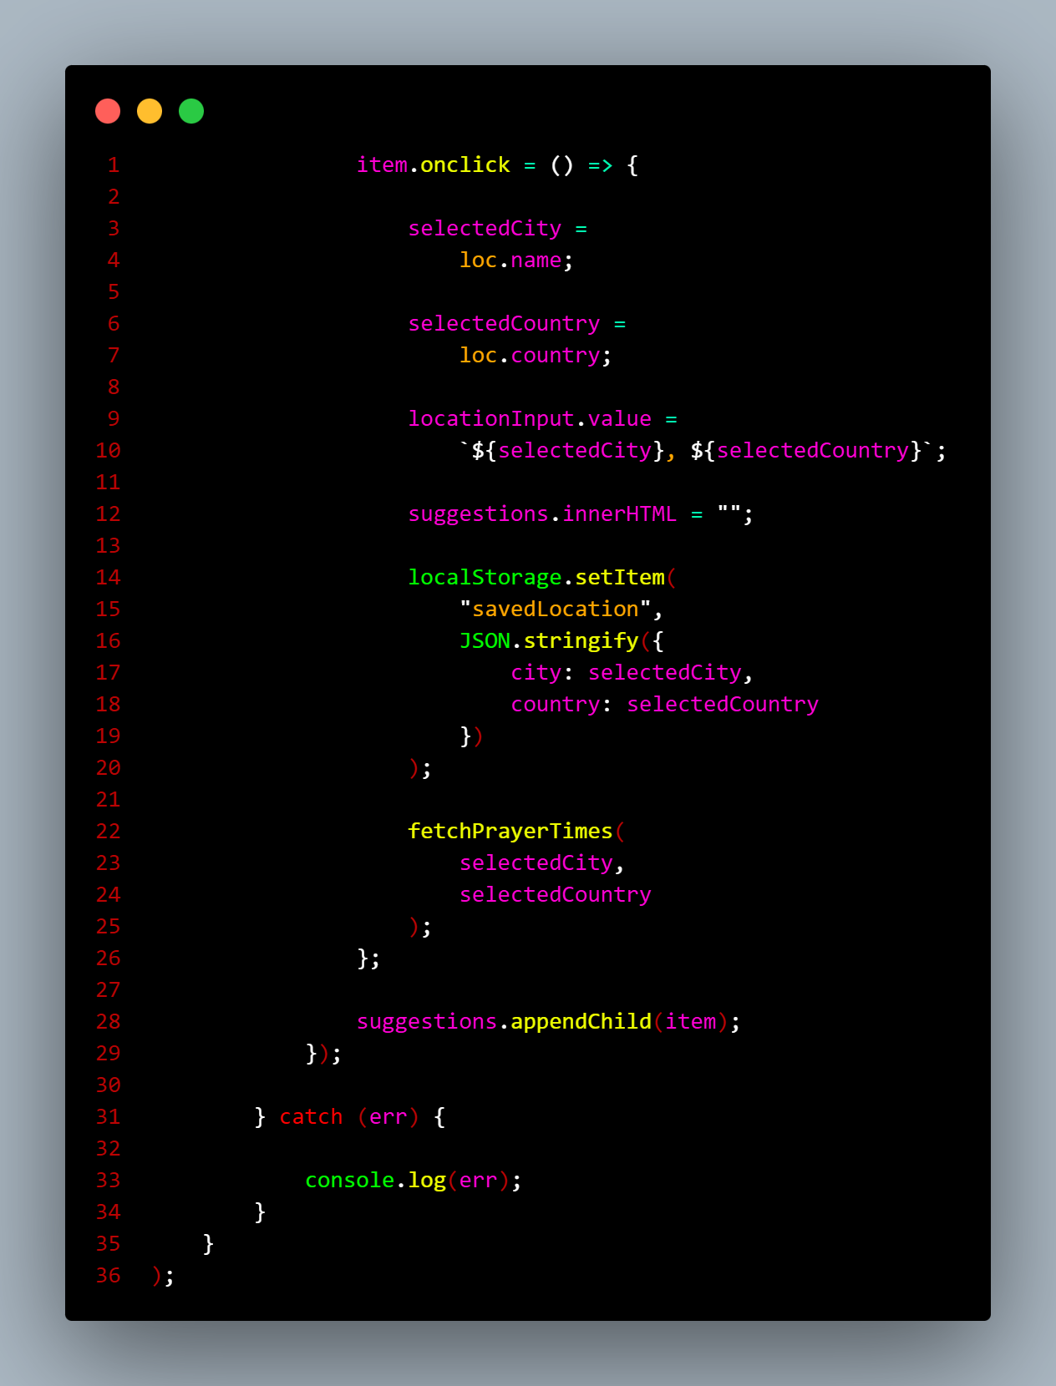
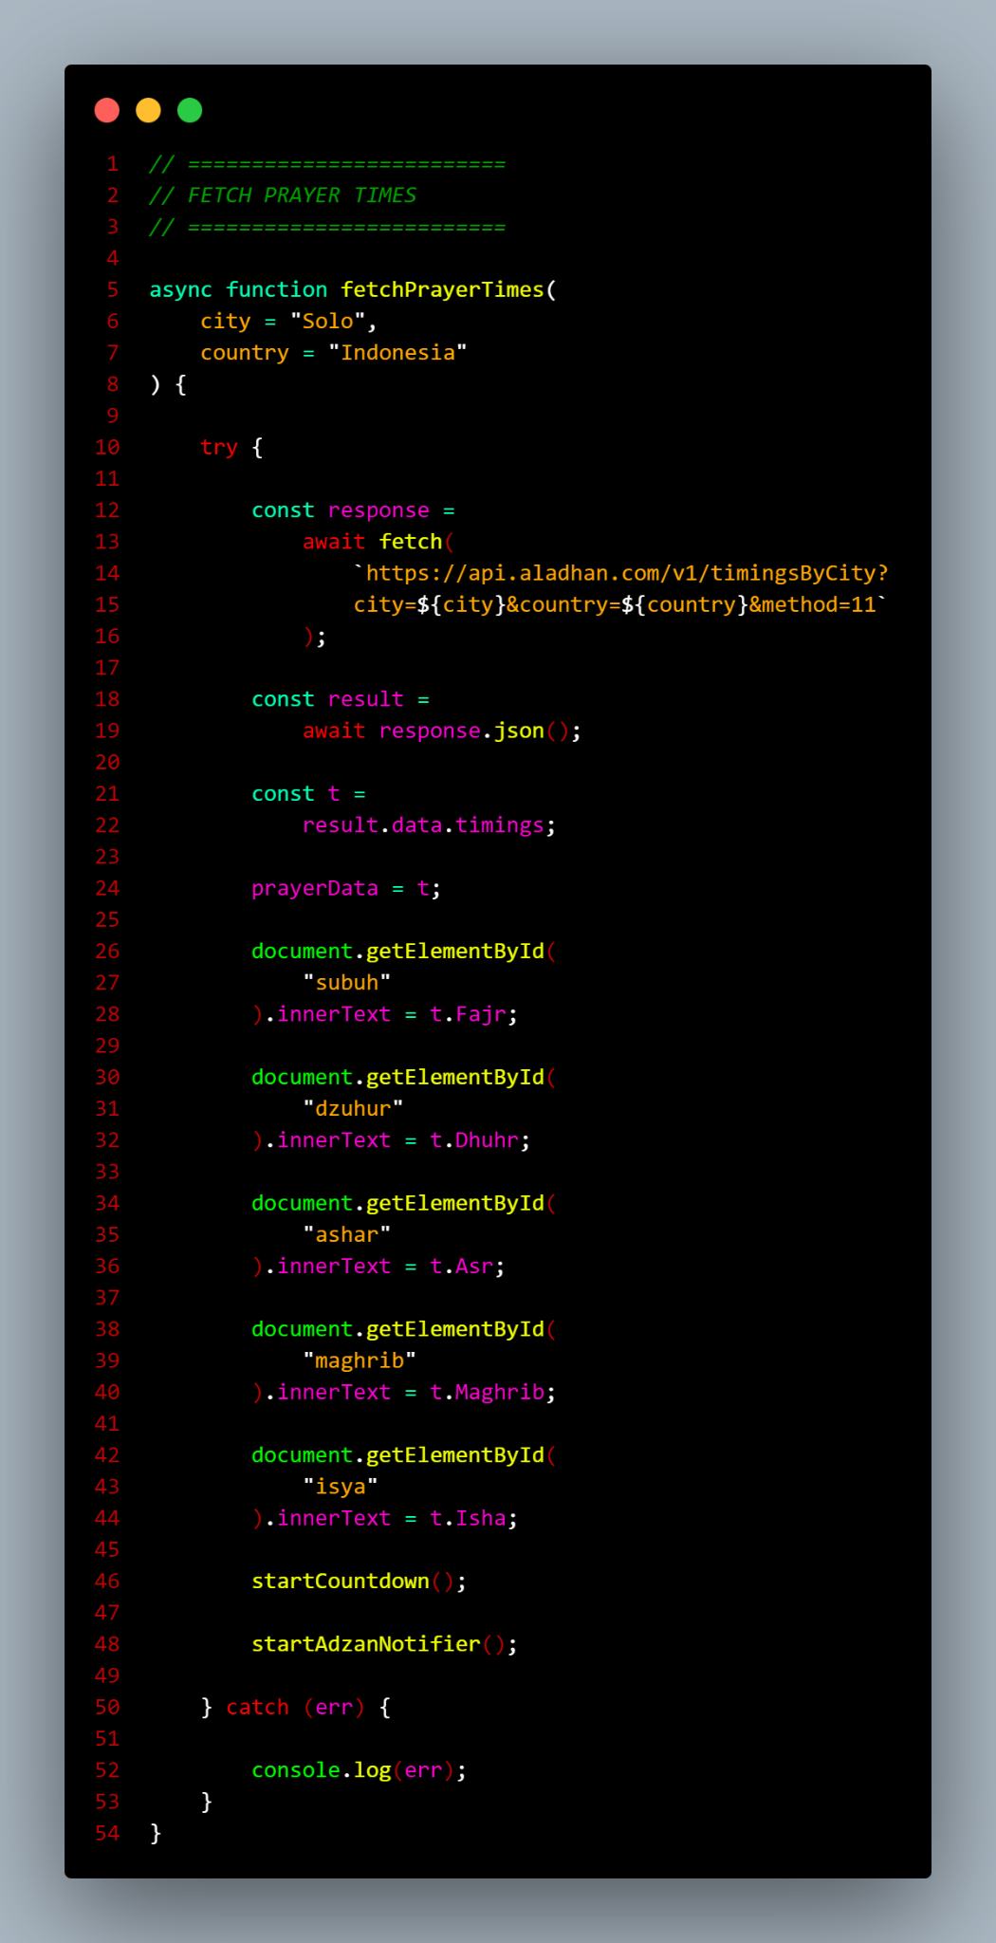
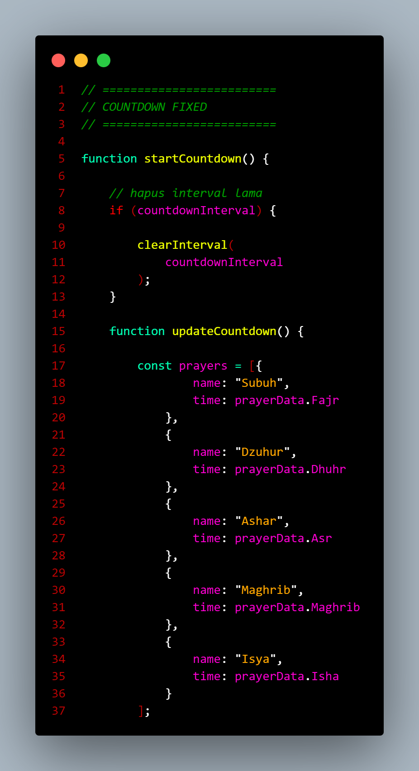
v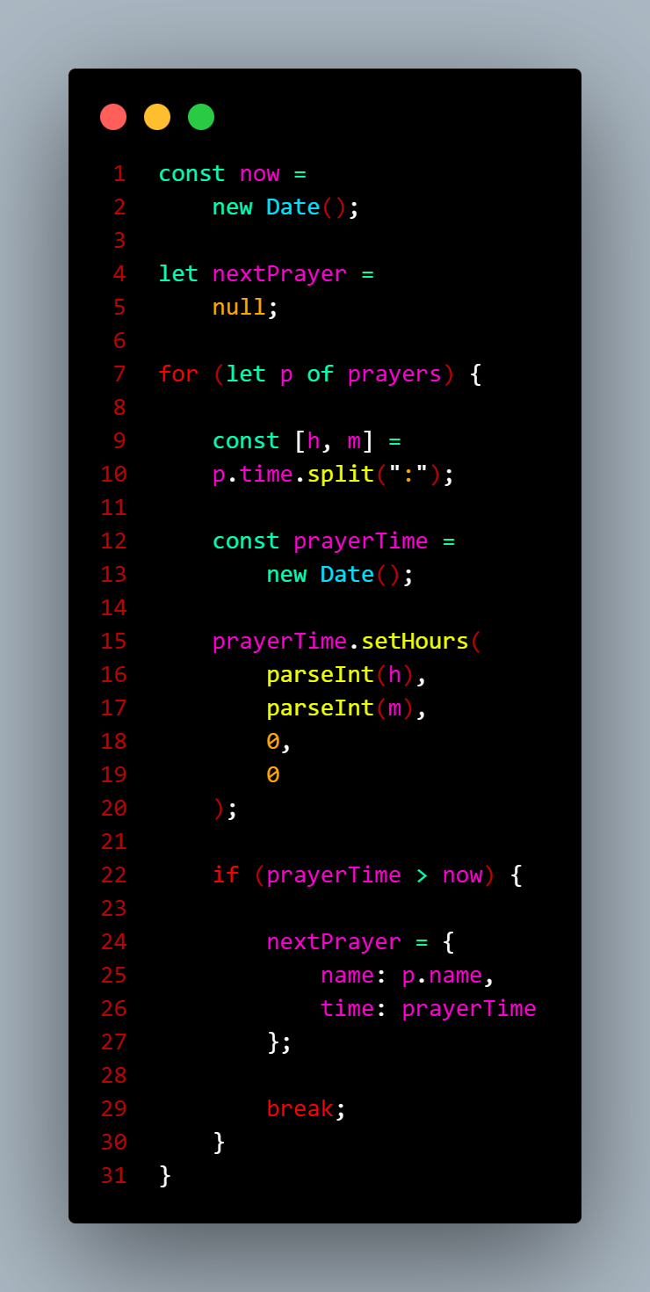
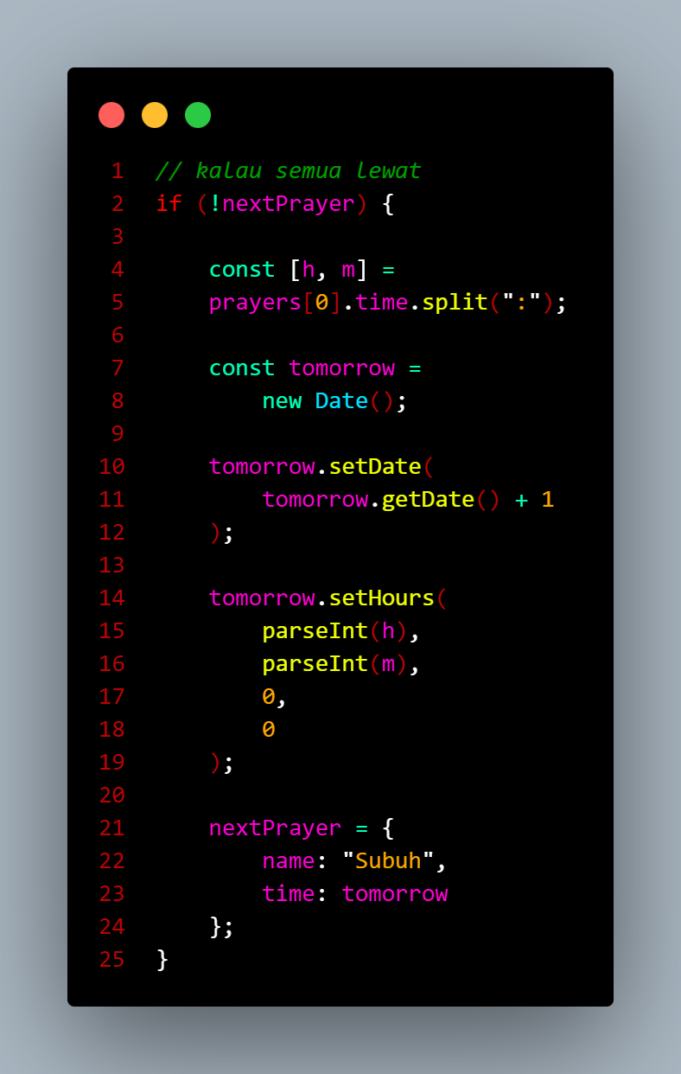
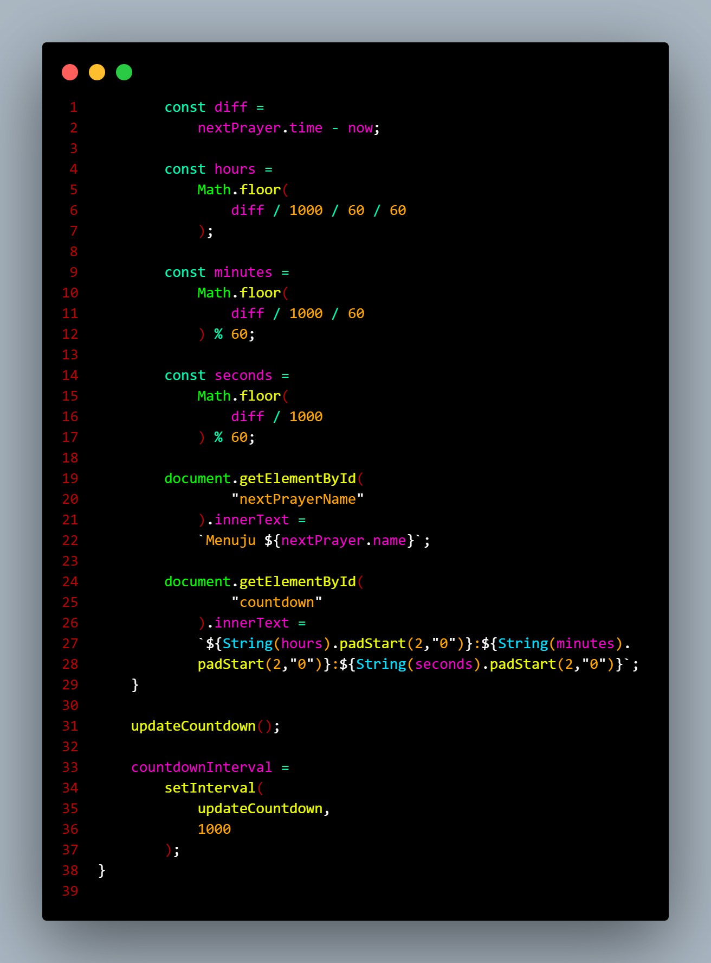
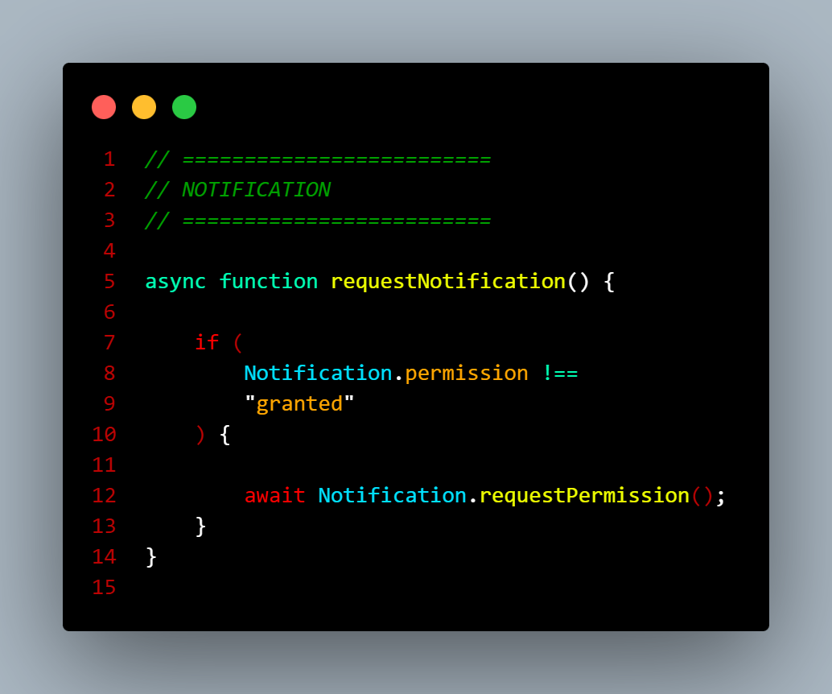
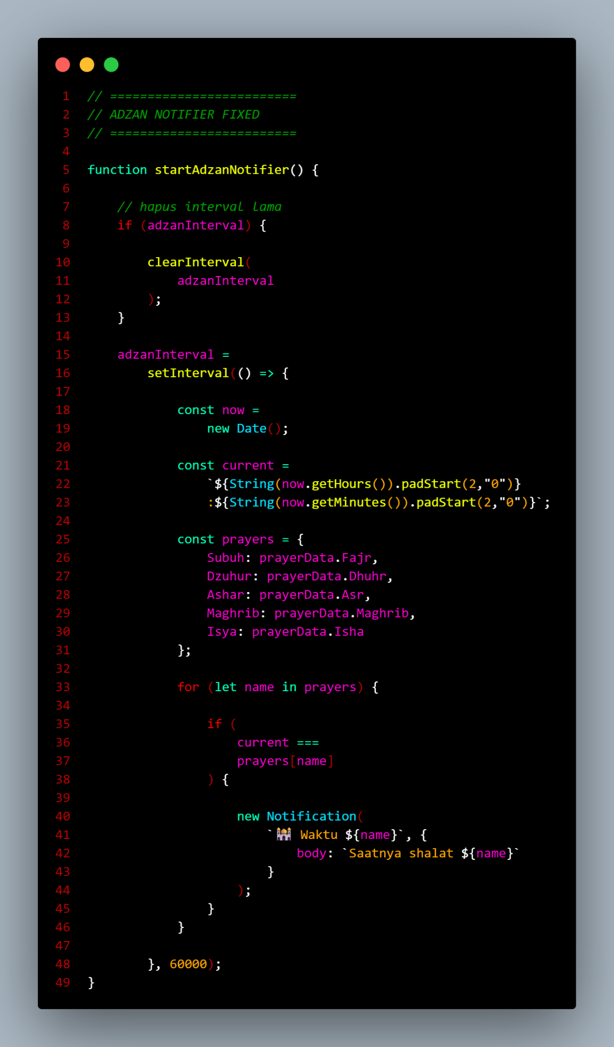

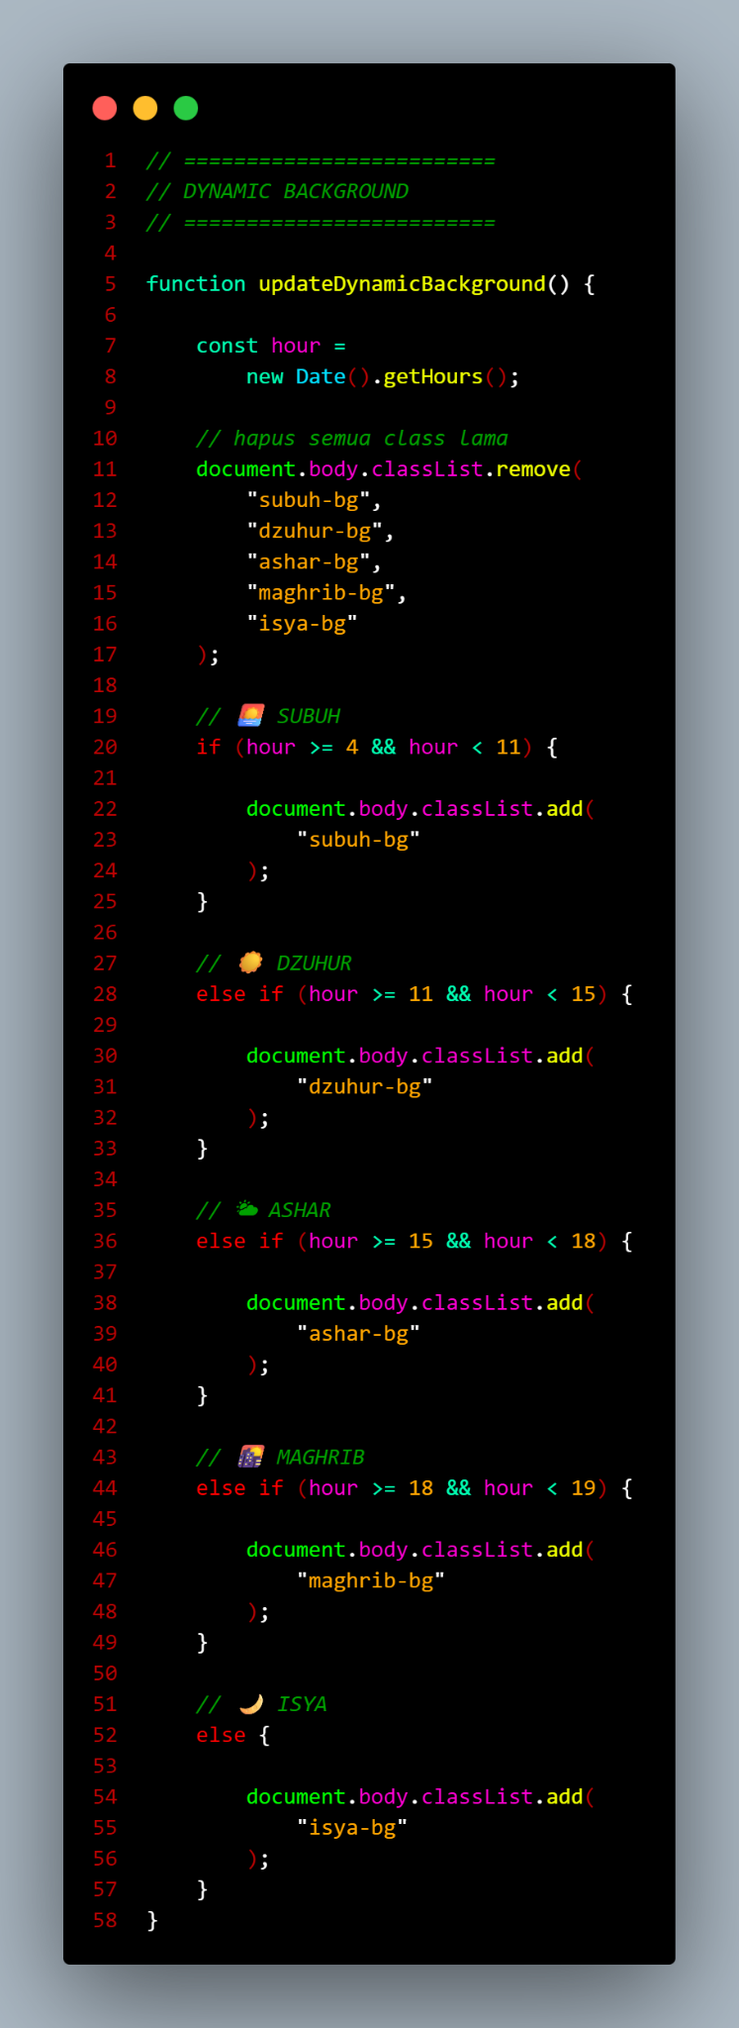
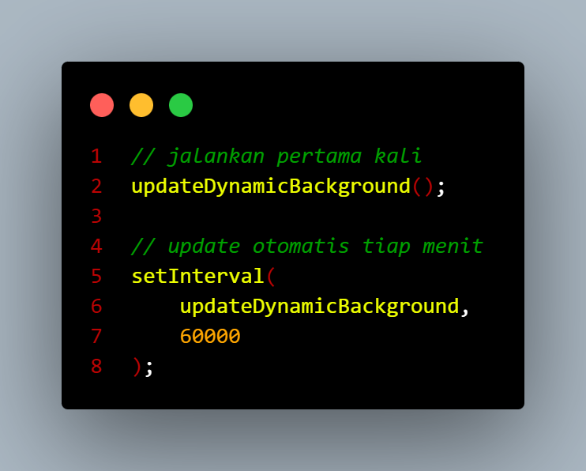

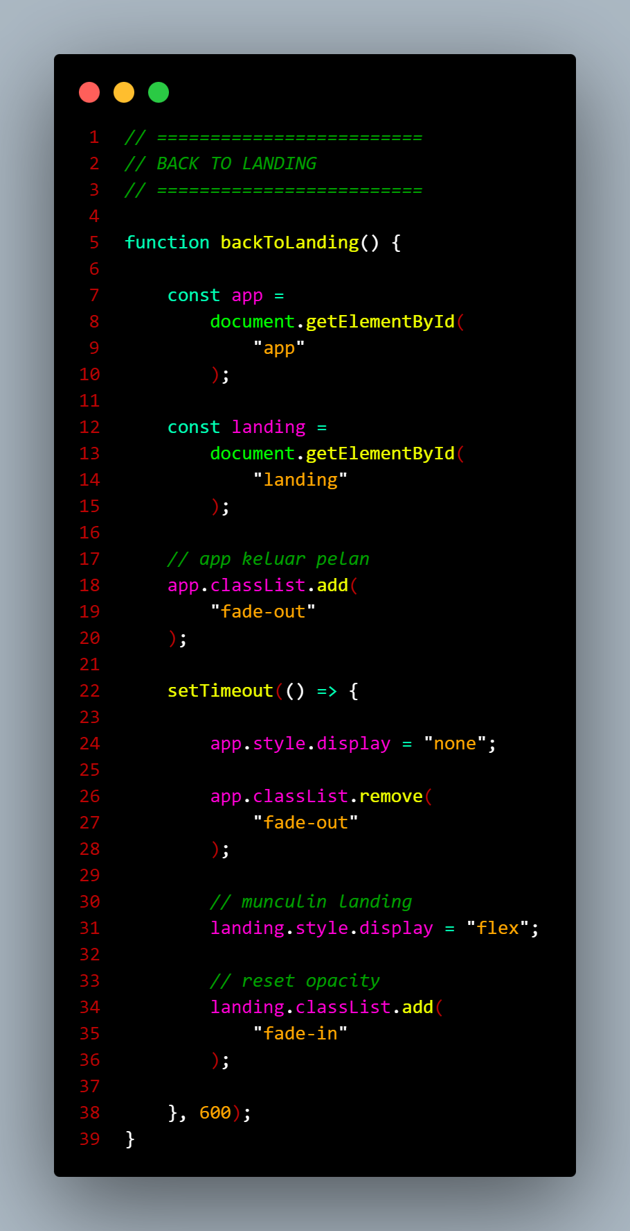

B. Tampilan Aplikasi
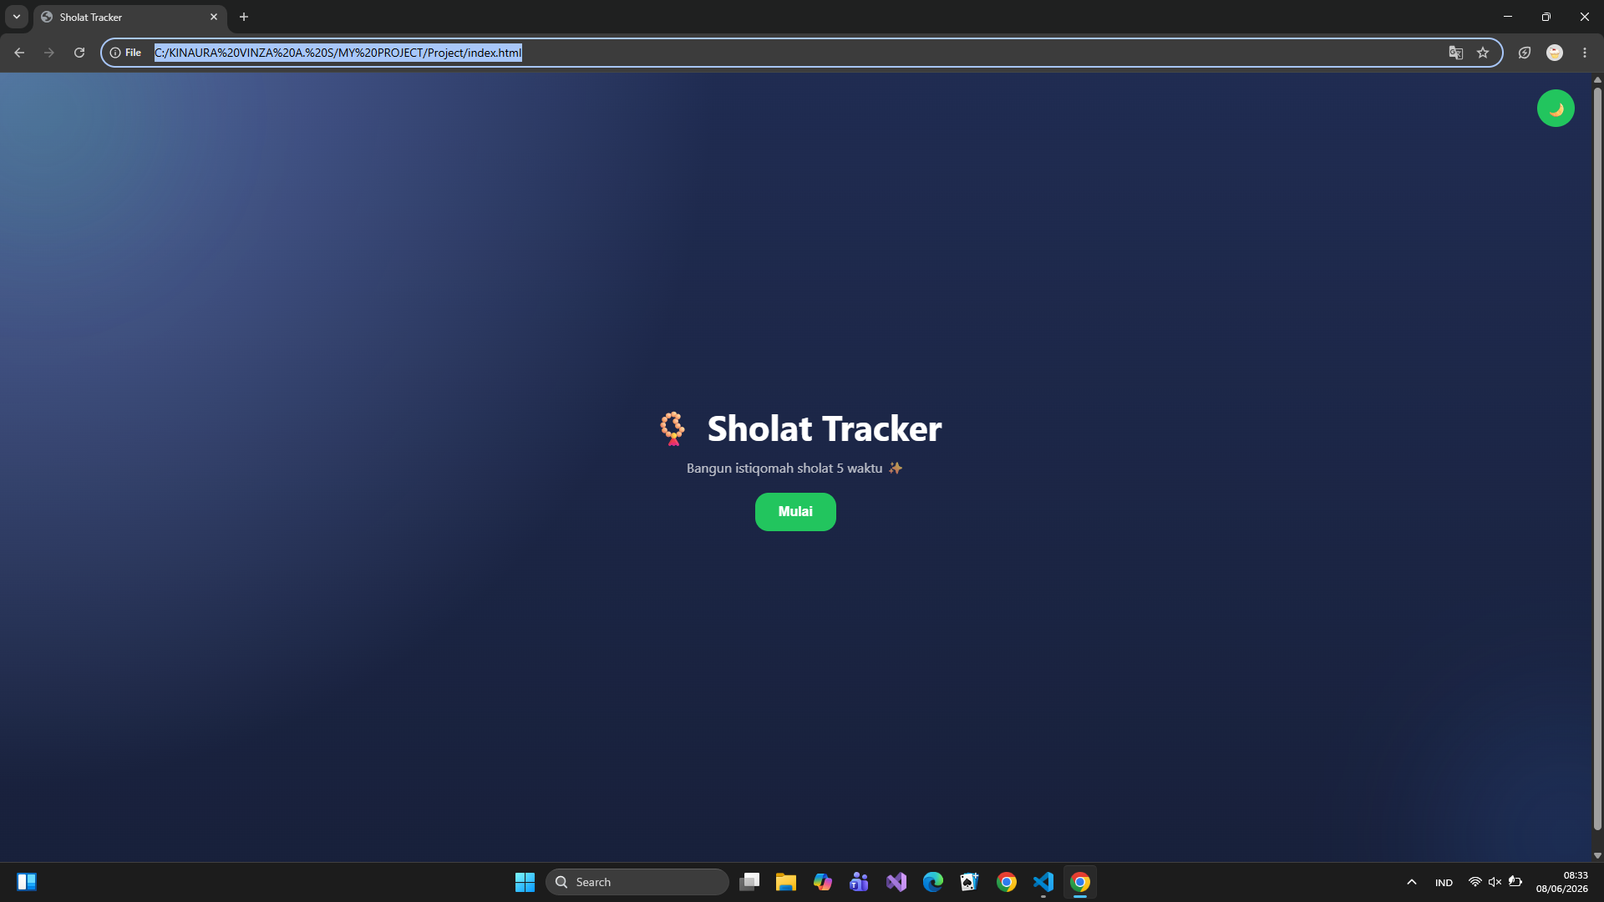

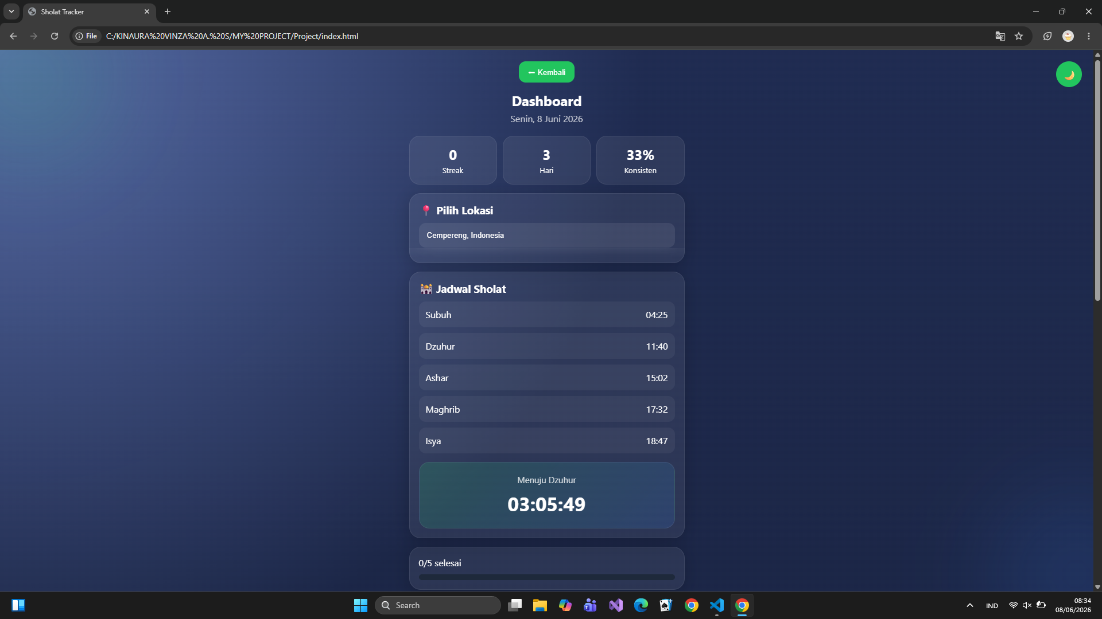

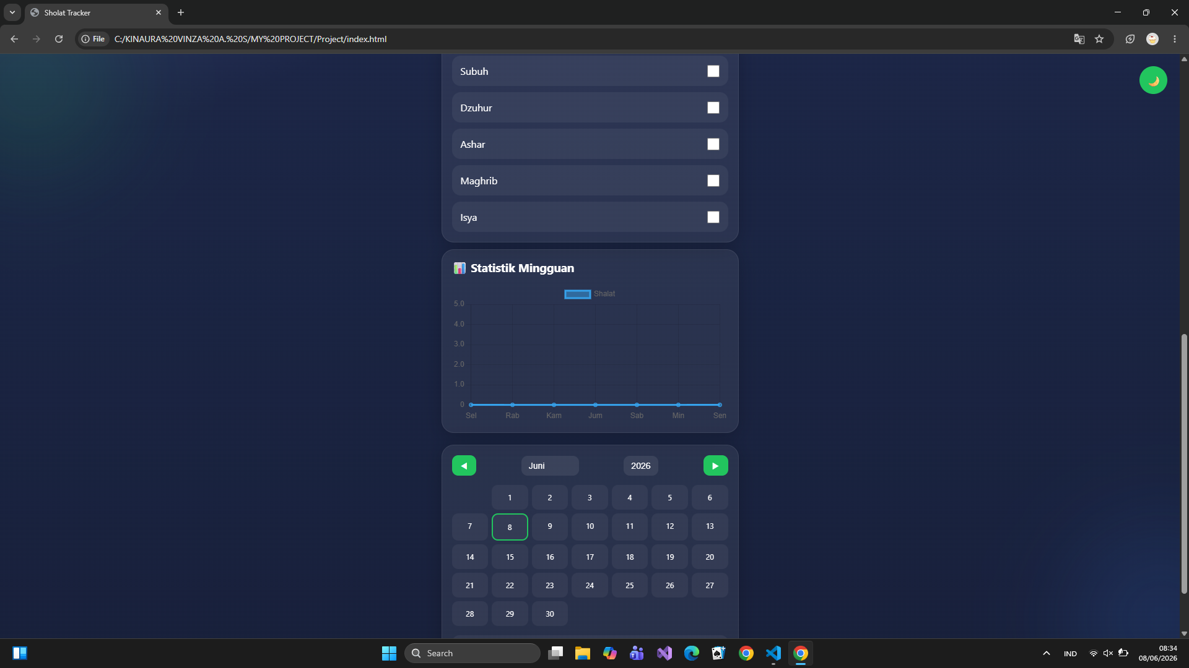

C. Deskripsi Tampilan dan Cara Penggunaan
Aplikasi Sholat Tracker dirancang dengan tampilan yang sederhana, modern, dan mudah digunakan oleh pengguna. Berikut merupakan penjelasan mengenai tampilan dan cara penggunaan setiap fitur yang terdapat pada aplikasi Sholat Tracker:

Halaman Landing
Halaman landing merupakan tampilan awal yang muncul saat pengguna membuka aplikasi Sholat Tracker. Pada halaman ini terdapat judul aplikasi, deskripsi singkat mengenai fungsi aplikasi, serta tombol Mulai untuk masuk ke halaman utama. Tampilan dibuat sederhana agar pengguna dapat langsung memahami tujuan aplikasi.
Petunjuk penggunaan:
- Buka aplikasi melalui browser.
- Klik tombol Mulai untuk masuk ke dashboard utama.

Halaman Dashboard
Dashboard adalah tampilan utama yang menyajikan berbagai data penting terkait ibadah pengguna. Di dalamnya tampil tanggal hari ini, statistik ibadah, jadwal sholat, daftar centang sholat, grafik statistik, serta kalender riwayat ibadah.
Petunjuk penggunaan:
- Setelah masuk ke aplikasi, pengguna akan langsung diarahkan ke dashboard.
- Semua fitur utama dapat diakses melalui halaman ini.

Fitur Pilih Lokasi
Fitur ini memungkinkan pengguna menentukan lokasi sehingga jadwal sholat yang ditampilkan disesuaikan dengan wilayah yang dipilih.
Petunjuk penggunaan:
- Ketik nama kota pada kolom pencarian lokasi.
- Pilih lokasi yang muncul pada daftar saran.
- Jadwal sholat akan diperbarui secara otomatis sesuai lokasi yang dipilih.

Fitur Jadwal sholat
Fitur jadwal sholat menampilkan waktu Subuh, Dzuhur, Ashar, Maghrib, dan Isya berdasarkan lokasi yang telah dipilih.
Petunjuk penggunaan:
- Pilih lokasi terlebih dahulu.
- Jadwal sholat akan muncul secara otomatis pada halaman dashboard.

Fitur Countdown Sholat
Fitur hitung mundur menampilkan sisa waktu menuju sholat berikutnya.
Petunjuk penggunaan:
- Fitur berjalan secara otomatis.
- Pengguna dapat melihat berapa lama waktu yang tersisa sebelum memasuki waktu sholat berikutnya.

Fitur Checklist Sholat
Fitur ini dipakai untuk mencatat sholat yang sudah dilaksanakan pada hari itu.
Petunjuk penggunaan:
- Centang kotak pada waktu sholat yang telah dikerjakan.
- Data akan tersimpan secara otomatis pada browser.

Fitur Statistik Mingguan
Fitur statistik mingguan menampilkan grafik jumlah sholat yang dilakukan selama tujuh hari terakhir.
Petunjuk penggunaan:
- Grafik akan diperbarui secara otomatis berdasarkan data checklist yang tersimpan.
- Pengguna dapat melihat perkembangan ibadah selama satu minggu terakhir.

Fitur Kalender Ibadah
Kalender memungkinkan pengguna melihat riwayat pelaksanaan sholat pada tanggal tertentu.
- Petunjuk penggunaan:
- Klik salah satu tanggal pada kalender.
- Detail pelaksanaan sholat pada tanggal tersebut akan ditampilkan di bagian bawah kalender.

Fitur Dark Mode dan Light Mode
Fitur ini memberi pilihan kepada pengguna untuk mengubah tampilan aplikasi sesuai selera.
Petunjuk penggunaan:
- Klik tombol tema pada pojok kanan atas.
- Tampilan akan berubah antara mode gelap (Dark Mode) dan mode terang (Light Mode).

Fitur Notifikasi Sholat
Fitur notifikasi memberi peringatan kepada pengguna saat waktu sholat tiba.
Petunjuk penggunaan:
- Izinkan akses notifikasi saat aplikasi meminta izin.
- Notifikasi akan muncul secara otomatis ketika memasuki waktu sholat.

BAB V

PENUTUP

A. Simpulan
Berdasarkan hasil perancangan dan pembuatan aplikasi Sholat Tracker, dapat disimpulkan bahwa aplikasi ini berhasil dibuat menggunakan teknologi HTML, CSS, dan JavaScript. Aplikasi ini memiliki berbagai fitur yang dapat membantu pengguna dalam mencatat dan memantau pelaksanaan ibadah sholat lima waktu, seperti jadwal sholat berdasarkan lokasi, checklist sholat harian, statistik ibadah, kalender riwayat ibadah, countdown menuju waktu sholat berikutnya, serta notifikasi pengingat waktu sholat.
Dengan adanya aplikasi ini, pengguna dapat lebih mudah memantau perkembangan ibadahnya dan meningkatkan kedisiplinan dalam melaksanakan sholat lima waktu. Selain itu, tampilan yang responsif dan mudah digunakan membuat aplikasi dapat diakses dengan nyaman melalui berbagai perangkat.

B. Saran
Meskipun aplikasi Sholat Tracker telah berjalan dengan baik, masih terdapat beberapa hal yang dapat dikembangkan pada masa mendatang. Beberapa saran untuk pengembangan aplikasi ini antara lain:
- Menambahkan sistem login dan akun pengguna agar data dapat disimpan secara online dan tidak hanya pada browser.
- Menambahkan database untuk menyimpan riwayat ibadah secara lebih aman dan permanen.
- Menambahkan fitur target ibadah dan pencapaian (achievement) untuk meningkatkan motivasi pengguna.
- Menambahkan fitur pengingat suara adzan saat waktu sholat tiba.
- Mengembangkan tampilan aplikasi agar lebih menarik dan interaktif.
- Menambahkan fitur sinkronisasi data sehingga dapat diakses dari berbagai perangkat.
Dengan adanya pengembangan tersebut, diharapkan aplikasi Sholat Tracker dapat menjadi lebih lengkap, bermanfaat, dan memberikan pengalaman yang lebih baik bagi pengguna.

LEMBAR PERSETUJUAN

LEMBAR PERSETUJUAN
Nama Peserta Didik |  | : KINAURA VINZA AGRACIANA SANDIORIVA
Kelas |  | : X PPLG 2
Judul Projek |  | : SHOLAT TRACKER
No | Hari/Tanggal | Kegiatan / Kompetensi | Bimbingan |  | Catatan Kemajuan | Paraf
 |  |  | Permasalahan | Pemecahan Masalah |  | Pembimbing | Siswa
1 | 2 | 3 | 4 | 5 | 6 | 7 | 8
A. Penyusunan Proposal

1 | 4 Mei 2026 | Penyusunan proposal |  | ok | ok
2
3
4
B. Proses Kerja

1 | 26 Mei 2026 | Pembuatan proyek dan |  | ok | ok
2 |  | Presentasi |  | ok | ok
3
4
5
6
C. Penyusunan Laporan

1
2
3
4
5
Rekomendasi Akhir Bimbingan
 |  |  |  |  | Batang, 8 Juni 2026
 |  |  |  |  | Pembimbing
 |  |  |  |  | ( )

